TRƯỜNG ĐẠI HỌC NHA TRANG
  - KHOA CÔNG NGHỆ THÔNG TIN

BÁO CÁO ĐỒ ÁN

HỆ HỖ TRỢ CẢNH BÁO RỦI RO HỌC TẬP
VÀ TỐI ƯU LỘ TRÌNH TÍN CHỈ
Môn học: Hệ hỗ trợ quyết định
Nhóm: Nhóm 1
Giảng viên hướng dẫn: Phạm Thị Thu Thúy
Thời gian: 2026
Bảng 0.1. Thành viên nhóm và tỷ lệ đóng góp
Bảng 0.1 trình bày dữ liệu theo nguồn đã ghi.
STT | Họ và tên | MSSV | Phân công | Tỷ lệ đóng góp
1 | Võ Hoài Buýt | 65130249 | Xây dựng bộ dữ liệu; phát triển hệ thống; thực hiện phân tích. | 60%
2 | Võ Thanh Tòng | 65133702 | Lên ý tưởng; viết báo cáo; trình bày và demo hệ thống. | 20%
3 | Nguyễn Ngọc Tuyển | 65134159 | Kiểm thử; rà soát kết quả; hoàn thiện tài liệu; đóng gói hồ sơ nộp. | 20%
Nguồn: NHÓM 1 – config/team.yaml.

LỜI MỞ ĐẦU / TÓM TẮT
Đề tài hiện thực luồng dự báo rủi ro tại T1, quy tắc đào tạo, tối ưu ILP, mô phỏng Monte Carlo và giao diện Streamlit. CTĐT/quy chế được nhóm cung cấp mang nhãn OFFICIAL (NTU); đặc trưng mô hình lấy từ REAL (UCI-697); hồ sơ là SCENARIO. Báo cáo nêu riêng các giả định và nội dung UNKNOWN/UNCONFIRMED, không coi đầu ra mô phỏng là xác nhận học vụ hay hiệu quả thực tế tại NTU.
Holdout đã lưu gồm 885 dòng, được đánh giá 1 lần; Dropout recall của XGBoost ba lớp là 0.6655, còn Enrolled recall là 0.2516. Kết quả holdout là kết quả đánh giá đã lưu; không truy cập tập test trong lần hoàn thiện này.
Trong 9 hồ sơ SCENARIO, 3 hồ sơ có ba phương án trùng hoàn toàn với hồ sơ khác (V2-001, V2-002, V2-004); có 7 bộ ba kết quả khác nhau. 6/9 hồ sơ có ít nhất hai mức ngân sách cho kết quả khác nhau.
Mức cảnh báo rủi ro là GIẢ ĐỊNH; 5 phương án trong bảng hiện hành ở mức CAO. V2-005/Ưu tiên giảm rủi ro có P(W1)=0.967, kỳ vọng trượt 3.54 môn. Phương án mức CAO kèm khuyến nghị trao đổi với cố vấn học tập.
Validator CTĐT ghi 13 kiểm tra: 10 PASS, 3 WARN, 0 FAIL; đây là kết quả của artifact kiểm định, không phải xác nhận toàn bộ dữ liệu học vụ.

MỤC LỤC
LỜI MỞ ĐẦU / TÓM TẮT 2
MỤC LỤC 2
DANH MỤC BẢNG 3
DANH MỤC HÌNH 4
DANH MỤC TỪ VIẾT TẮT 5
CHƯƠNG 1. GIỚI THIỆU 1
Bài toán, mục tiêu và phạm vi 1
Bố cục báo cáo 1
CHƯƠNG 2. CƠ SỞ VÀ PHƯƠNG PHÁP 1
Dự báo, đánh giá và giải thích 1
ILP và mô phỏng 1
CHƯƠNG 3. DỮ LIỆU VÀ QUY CHẾ 1
Ba loại thông tin và nguồn 1
Giới hạn dữ liệu quy chế 9
CHƯƠNG 4. THIẾT KẾ HỆ THỐNG 9
Luồng xử lý và rule engine 9
Kiểm thử nghiệp vụ 10
CHƯƠNG 5. MÔ HÌNH ML 10
Mốc T1, tách tập và kết quả 10
Giải thích mô hình 16
CHƯƠNG 6. TỐI ƯU ILP 16
Mục tiêu, ràng buộc và cách đọc phương án 16
CHƯƠNG 7. MÔ PHỎNG MONTE CARLO 17
7.1 Thiết kế mô phỏng 17
7.2 Vì sao kết quả thay đổi theo λ 18
7.3 Vì sao ILP không luôn tốt hơn B1/B2 19
7.4 Những yếu tố chưa được mô phỏng 19
7.5 Kết quả theo hồ sơ (V2-001, V2-003) 20
7.6 Kiểm tra tái tạo và độ tin cậy 23
CHƯƠNG 8. GIAO DIỆN HỆ THỐNG 24
Ảnh chụp thật và nội dung hiển thị 24
CHƯƠNG 9. KIỂM THỬ VÀ HƯỚNG DẪN CÀI ĐẶT, CHẠY 27
Kiểm thử và gói sạch 27
CHƯƠNG 10. KẾT LUẬN, HẠN CHẾ VÀ HƯỚNG PHÁT TRIỂN 27
Kết luận 27
Hạn chế và hướng phát triển 27
TÀI LIỆU THAM KHẢO 28
PHỤ LỤC A. PHẢN HỒI TỪNG GÓP Ý 29
PHỤ LỤC B. THAM SỐ GIẢ ĐỊNH VÀ TRẠNG THÁI 30
PHỤ LỤC C. DANH MỤC BÀN GIAO VÀ CẤU TRÚC THƯ MỤC 31
PHỤ LỤC D. PHÂN CÔNG THÀNH VIÊN 32
PHỤ LỤC E. BẢNG CHI TIẾT VÀ ARTIFACT HỖ TRỢ 32

Mở bằng Microsoft Word và chọn Update Field để cập nhật danh mục.

DANH MỤC BẢNG
Bảng 0.1. Thành viên nhóm và tỷ lệ đóng góp 1
Bảng 3.1. CTĐT — số kiểm tra và thông tin (tách riêng) 2
Bảng 3.2. CTĐT — kiểm tra 2
Bảng 3.3. Quy chế — bảng giả định và trạng thái 3
Bảng 4.1. Nhóm kiểm thử rule engine và bằng chứng 10
Bảng 5.1. ML — validation ba lớp 15
Bảng 5.2. ML — validation nhị phân 15
Bảng 5.3. ML — đánh giá holdout một lần 15
Bảng 5.4. ML — bootstrap KTC 95% trên validation 15
Bảng 5.5. ML — hiệu chuẩn xác suất (metrics.json) 16
Bảng 5.6. ML — SHAP toàn cục, năm đặc trưng đầu 16
Bảng 6.1. ILP — độ nhạy scenario V2-002 17
Bảng 7.1. Tóm tắt Monte Carlo theo λ và chính sách 17
Bảng 7.2. Tải tín chỉ, units(L) và g_load theo λ 18
Bảng 7.3. Tín chỉ trung bình mỗi kỳ theo chính sách và λ 18
Bảng 7.4. KTC ghép cặp của V2-001/V2-003, λ=0 và λ=0.1 20
Bảng 7.5. Nhãn Pareto V2-001/V2-003, λ=0 và λ=0.1 21
Bảng A.1. Ma trận góp ý, thay đổi, vị trí và bằng chứng 29
Bảng B.1. Danh mục giả định và tình trạng xác nhận 30
Bảng D.1. Phân công chi tiết thành viên 32
Bảng E.1. CTĐT — mã HP cần xác minh 32
Bảng E.2. ILP — ba phương án cho 9 hồ sơ 33
Bảng E.3. So sánh kế hoạch theo ngân sách 40
Bảng E.4. Hồ sơ P(buộc thôi học) ≥0.95 ở mọi chính sách đã lưu 60
Bảng E.5. Monte Carlo — KTC V2-001 và V2-003, λ=0.1 60
Bảng E.6. Monte Carlo — Pareto V2-001 và V2-003, λ=0.1 61
Bảng E.7. Monte Carlo — Pareto từng hồ sơ, λ=0.1 61
Bảng E.8. Monte Carlo — ghi chú metadata histogram, λ=0.1 64
Bảng E.9. Monte Carlo — histogram từng hồ sơ, λ=0.1 64
Bảng E.10. Monte Carlo — kết quả từng hồ sơ, λ=0.1 66
Bảng E.11. Monte Carlo — so sánh cặp từng hồ sơ, λ=0.1 67

Mở bằng Microsoft Word và chọn Update Field để cập nhật danh mục.

DANH MỤC HÌNH
Hình 4.1. Sơ đồ kiến trúc xử lý từ dữ liệu đến giao diện 10
Hình 5.1. Ma trận nhầm lẫn trên tập test 11
Hình 5.2. Đường precision–recall trên tập validation 12
Hình 5.3. Độ tin cậy xác suất trên tập validation 13
Hình 5.4. SHAP toàn cục trên tập validation 14
Hình 7.1. Phân phối kỳ tốt nghiệp theo chính sách 22
Hình 7.2. Biên Pareto theo kịch bản mô phỏng 23
Hình 8.1. V2-005 · Phương án đăng ký — Mức CAO, trạng thái bộ giải, cảnh báo cố vấn và ghi chú optimal. 24
Hình 8.2. V2-003 · Phương án đăng ký — Bảng phương án và mức cảnh báo rủi ro. 25
Hình 8.3. V2-003 · What-if — Bảng so sánh phương án mặc định và what-if. 25
Hình 8.4. V2-006 · Mô phỏng — Kết quả mô phỏng theo hồ sơ và λ đã chọn. 26
Hình 8.5. V2-006 · Học phần — Danh sách học phần và trạng thái điều kiện. 26
Hình 8.6. V2-006 · Nguy cơ & cảnh báo — Trang cảnh báo rủi ro của hồ sơ SCENARIO. 27

Mở bằng Microsoft Word và chọn Update Field để cập nhật danh mục.

DANH MỤC TỪ VIẾT TẮT
- ILP — quy hoạch tuyến tính nguyên.
- ML — học máy.
- KTC — khoảng tin cậy.
- NTU — Trường Đại học Nha Trang.
- UCI — University of California, Irvine.
- T1 — sau học kỳ 1, trước đăng ký học kỳ 2.
- W1/W2 — cảnh báo học vụ được mô hình trong phạm vi hiện hành.

CHƯƠNG 1. GIỚI THIỆU

Bài toán, mục tiêu và phạm vi
Bài toán là hỗ trợ rà soát rủi ro học tập và so sánh các lộ trình tín chỉ dưới nguồn CTĐT/quy chế do nhóm cung cấp. Hệ thống là prototype; đầu ra cần được người học và cố vấn đối chiếu với quy định hiện hành. Không dùng hồ sơ cá nhân thật.

Bố cục báo cáo
Các chương trình bày dữ liệu/quy chế, kiến trúc và kiểm thử, mô hình ML, tối ưu ILP, Monte Carlo, giao diện, cài đặt, hạn chế; các phụ lục lưu góp ý, giả định và bàn giao.

CHƯƠNG 2. CƠ SỞ VÀ PHƯƠNG PHÁP

Dự báo, đánh giá và giải thích
Bài toán phân lớp gồm Logistic Regression và Random Forest trong scikit-learn [3, 4], cùng XGBoost [5]. Chỉ số được trình bày theo lớp, gồm precision/recall/F1, PR-AUC và Brier; validation dùng lựa chọn mô hình/ngưỡng/hiệu chuẩn, còn holdout là đánh giá một lần đã ghi. Bootstrap mô tả khoảng tin cậy; SHAP [6] giải thích mô hình, không phải nhân quả.

ILP và mô phỏng
Bộ tối ưu chọn học phần nhị phân với hàm mục tiêu có utility kỳ vọng và giá trị mở khóa; ràng buộc được tách khỏi các cảnh báo mềm. Monte Carlo đọc artifact kết quả đã lưu để đối chiếu chính sách và độ nhạy theo giả định. Không chạy lại Monte Carlo trong tác vụ này.

CHƯƠNG 3. DỮ LIỆU VÀ QUY CHẾ

Ba loại thông tin và nguồn
REAL (UCI-697) là nguồn đặc trưng ML [1, 2], không phải dữ liệu sinh viên NTU. OFFICIAL (NTU) là CTĐT và QĐ 753/QĐ-ĐHNT theo tài liệu nhóm cung cấp; PDF QĐ và 210_CNTT.pdf không có trong repository nên chưa thể xác minh độc lập. SCENARIO là hồ sơ minh họa; các xác suất và tham số mô phỏng ghi GIẢ ĐỊNH. Trường không có trong nguồn được giữ UNKNOWN, source=NOT_FOUND.
Trong data/official/courses.csv, mã HP0xx là mã định danh nội bộ do nhóm gán, không có trong PDF theo xác nhận của nhóm. PDF CTĐT do nhóm cung cấp nhưng không có trong repository; do đó danh sách mã và giới hạn truy nguyên được tách sang Phụ lục E, Bảng E.1 và docs/course_code_provenance.md, không khẳng định đã đối chiếu trực tiếp.
Bảng 3.1. CTĐT — số kiểm tra và thông tin (tách riêng)
Bảng 3.1 trình bày dữ liệu theo nguồn đã ghi.
Chỉ số | Giá trị
n_checks (đếm từ JSON) | 13
PASS | 10
WARN | 3
FAIL | 0
course_rows (thông tin) | 101
prerequisite_edges (thông tin) | 15
Nguồn: OFFICIAL (NTU) – reports/generated/curriculum_validation.json.
Bảng 3.2. CTĐT — kiểm tra
Bảng 3.2 trình bày dữ liệu theo nguồn đã ghi.
Mã kiểm tra | Trạng thái | Thông tin
course_id_unique | PASS | course_id values are unique.
prerequisite_references_exist | PASS | All prerequisite endpoints reference known course IDs.
prerequisite_graph_is_dag | PASS | The prerequisite graph is acyclic.
prerequisite_semester_order | PASS | Strict prerequisites precede their course; corequisites are in the same or an earlier semester.
prerequisite_relation_types | PASS | Prerequisite relation types use the supported vocabulary.
course_source_labels_present | PASS | Every course row has a source_label.
prerequisite_source_labels_present | PASS | Every prerequisite row has a source_label.
offering_rule_values | PASS | Offering values and planned-term parity are internally consistent.
credits_by_specialization_and_semester | PASS | Mandatory, elective-slot, and total credits match the OFFICIAL program values for every specialization.
elective_slot_alternatives | PASS | Each required elective slot has alternatives with the configured slot credit value.
duplicate_course_names_review | WARN | Review duplicate course names; names are not used as keys.
course_code_source_confirmation | WARN | Confirm which course IDs were printed in the PDF versus assigned by the team.
prerequisite_completeness_confirmed | WARN | Prerequisite-list completeness is unconfirmed.
Nguồn: OFFICIAL (NTU) – reports/generated/curriculum_validation.json.
Bảng 3.3. Quy chế — bảng giả định và trạng thái
Bảng 3.3 trình bày dữ liệu theo nguồn đã ghi.
Quy tắc | Giá trị | Điều/nguồn | rule_status | modeled | Ghi chú
`active_ruleset` | `ntu_qd753_2021` | QĐ 753/QĐ-ĐHNT | `CONFIRMED` | True
`credit_limits.first_semester_scope` | `excluded_university_plan` | Đ9.1b | `CONFIRMED` | True
`credit_limits.previous_semester_average_threshold` | `5.0` | Đ9.3, Đ9.4, Đ17.2 | `CONFIRMED` | True
`credit_limits.normal.minimum` | `15` | Đ9.3 | `CONFIRMED` | True
`credit_limits.normal.maximum` | `27` | Đ9.3 | `CONFIRMED` | True
`credit_limits.weak_or_poor.condition` | `TBHK học kỳ chính liền trước < 5.00` | Đ17.2 | `CONFIRMED` | True
`credit_limits.weak_or_poor.minimum` | `12` | Đ9.4 | `CONFIRMED` | True
`credit_limits.weak_or_poor.maximum` | `18` | Đ9.4 | `CONFIRMED` | True
`credit_limits.final_semester` | `Không áp dụng giới hạn tối thiểu/tối đa` | Đ9.3, Đ9.4 | `CONFIRMED` | True
`credit_limits.final_semester.recognition` | `Kế hoạch đăng ký hoàn tất toàn bộ tín chỉ còn thiếu` | Đ9.3, Đ9.4 | `UNCONFIRMED` | True | GIẢ ĐỊNH (kỳ cuối khóa nhận diện qua kế hoạch hoàn tất)
`credit_limits.summer_term` | `Không áp dụng giới hạn tối thiểu/tối đa` | Đ7.2b | `CONFIRMED` | True
`gpa.grade_scale` | `10` | Đ14.1, Đ15.2b | `CONFIRMED` | True
`gpa.course_grade_rounding_decimals` | `1` | Đ15.2b | `CONFIRMED` | True
`gpa.rounding_decimals` | `2` | Đ17.1 | `CONFIRMED` | True
`gpa.semester_average` | `Tất cả học phần có điểm trong học kỳ, kể cả không đạt` | Đ14.2c, Đ17.1 | `CONFIRMED` | True
`gpa.cumulative_average` | `Học phần đã đạt; lấy điểm cao nhất của các lần học` | Đ14.2c, Đ17.1, Đ11.4 | `CONFIRMED` | True
`gpa.passing_grade_minimum` | `5.0` | Đ15.2c | `CONFIRMED` | True
`gpa.excluded_grade_codes` | `['I', 'X', 'R']` | Đ15.2c | `CONFIRMED` | True
`gpa.excluded_course_groups` | `['GDTC và QP-AN ngoài 130 tín chỉ']` | Đ6.2g, Đ21.1đ | `CONFIRMED` | True
`gpa.excluded_course_type_values` | `['điều kiện']` | Đ6.2g, Đ21.1đ | `CONFIRMED` | True
`academic_classification.weak_or_poor_threshold` | `5.0` | Đ17.2 | `CONFIRMED` | True
`study_year.credit_thresholds` | `[35, 70, 105]` | Đ18.1 | `CONFIRMED` | True
`study_year.exactly_105_credits` | `Đúng 105 tín chỉ gán năm thứ tư` | Đ18.1 | `UNCONFIRMED` | True | GIẢ ĐỊNH (xử lý biên tại 105 tín chỉ)
`academic_warnings.evaluation_scope` | `Chỉ xét cảnh báo sau học kỳ chính; không xét học kỳ hè` | Đ19.1 | `CONFIRMED` | True
`academic_warnings.W1.threshold` | `24` | Đ19.1a | `CONFIRMED` | True
`academic_warnings.W1.debt_definition` | `Tín chỉ các học phần đã trượt và chưa đạt lại` | Đ19.1a | `UNCONFIRMED` | True | GIẢ ĐỊNH (nợ đọng tính trên môn đã trượt, chưa đạt lại)
`academic_warnings.W2.threshold` | `0.5` | Đ19.1a | `CONFIRMED` | True
`academic_warnings.W3.first_semester_threshold` | `4.0` | Đ19.1b | `CONFIRMED` | True
`academic_warnings.W3.later_semester_threshold` | `4.5` | Đ19.1b | `CONFIRMED` | True
`academic_warnings.W4.cumulative_average_threshold_by_study_year` | `{1: 5.2, 2: 5.3, 3: 5.4, 4: 5.5}` | Đ19.1c | `CONFIRMED` | True
`academic_warnings.forced_withdrawal.consecutive_warnings_strictly_greater_than` | `2` | Đ19.2a | `CONFIRMED` | True
`academic_warnings.forced_withdrawal.maximum_main_semesters` | `16` | Đ2.4c, Đ19.2b | `CONFIRMED` | True
`academic_warnings.forced_withdrawal.summer_terms_count` | `False` | Đ19.1 | `CONFIRMED` | True
`academic_warnings.monte_carlo_scope` | `Áp dụng W1/W2; W3/W4 chỉ khi có điểm` | Giới hạn dữ liệu mô phỏng | `MODELING_DECISION` | True
`retake.mandatory_below_grade` | `5.0` | Đ11.1 | `CONFIRMED` | True
`retake.elective_below_grade` | `5.0` | Đ11.2 | `CONFIRMED` | True
`retake.improvement_study` | `not_modeled` | Đ11.3 | `CONFIRMED` | False
`retake.honors_repeat_credit_ratio` | `0.05` | Đ22.3a | `CONFIRMED` | True
`retake.honors_program_credits` | `130` | 210_CNTT.pdf, mục 7.1 | `CONFIRMED` | True
`graduation.credits_required` | `130` | 210_CNTT.pdf, mục 7.1 | `CONFIRMED` | True
`graduation.cumulative_gpa_minimum` | `5.5` | Đ14.3, Đ21.1c | `CONFIRMED` | True
`graduation.required_outcomes` | `['qpan', 'gdtc', 'foreign_language', 'informatics']` | Đ21.1b, Đ21.1d, Đ21.1đ | `CONFIRMED` | True | Danh mục điều kiện theo Đ21.1; kết quả Boolean trong kịch bản là giả định.
`graduation.outcome_details` | `UNKNOWN` | NOT_FOUND | `UNKNOWN` | False | Chi tiết chuẩn đầu ra chưa được nhóm cung cấp.
`limitations.summer_terms` | `Điều kiện mở lớp và học phần hè chưa mô hình hóa; kết quả thận trọng hơn thực tế` | Không có lịch mở lớp trong dữ liệu CTĐT | `UNCONFIRMED` | True
`limitations.course_offerings` | `Lịch mở chẵn/lẻ theo cột offered_semesters do nhóm cung cấp; chưa có trong văn bản quy chế` | NOT_FOUND | `UNCONFIRMED` | True | GIẢ ĐỊNH (lịch mở chẵn/lẻ theo dữ liệu nhóm)
`limitations.corequisite_semantics` | `Song hành = học cùng kỳ hoặc đã/đang học` | Chờ đối chiếu quy chế | `UNCONFIRMED` | True | GIẢ ĐỊNH (song hành được thỏa nếu học cùng kỳ hoặc đã/đang học)
`limitations.final_semester_recognition` | `Kỳ cuối khóa khi kế hoạch đăng ký hoàn tất mọi tín chỉ còn thiếu` | Đ9.3, Đ9.4 | `UNCONFIRMED` | True | GIẢ ĐỊNH (nhận diện kỳ cuối khóa)
`limitations.exact_105_credit_year` | `Gán năm thứ tư khi đúng 105 tín chỉ tích lũy` | Đ18.1 | `UNCONFIRMED` | True | GIẢ ĐỊNH (đúng 105 tín chỉ thuộc năm thứ tư)
`limitations.outcome_details` | `Chi tiết chuẩn đầu ra UNKNOWN; chỉ nhận cờ Boolean trong hồ sơ kịch bản` | NOT_FOUND | `UNKNOWN` | False | Chi tiết đầu ra chưa được cung cấp.
Nguồn: OFFICIAL (NTU) – QĐ 753/QĐ-ĐHNT (diễn giải chưa xác nhận giữ UNCONFIRMED/UNKNOWN).

Giới hạn dữ liệu quy chế
Validator hiện lưu trạng thái WARN và UNCONFIRMED; quan hệ tiên quyết/song hành chưa được xác nhận đầy đủ. Artifact ghi 15 quan hệ tiên quyết/song hành; tính đầy đủ vẫn chưa được xác nhận. Lịch mở môn suy từ chẵn/lẻ là GIẢ ĐỊNH (suy từ CTĐT) với quy tắc hiện hành trong config/courses_enrichment.yaml. Không suy diễn thêm môn, tín chỉ, tiên quyết, học kỳ hoặc giới hạn ngoài nguồn.

CHƯƠNG 4. THIẾT KẾ HỆ THỐNG

Luồng xử lý và rule engine
Kiến trúc xử lý theo thứ tự ML tại T1 → kiểm tra quy tắc học vụ → ILP mô hình bằng PuLP [7] và giải bằng HiGHS [8, 10] → mô phỏng → giao diện Streamlit [9]. Logic nghiệp vụ ở core/ không phụ thuộc Streamlit. Lỗi xử lý môn song hành được sửa bằng cách lặp loại các học phần không đủ điều kiện tới khi tập đủ điều kiện ổn định; kiểm thử hồi quy và ý nghĩa quy chế của quan hệ này được nêu riêng.
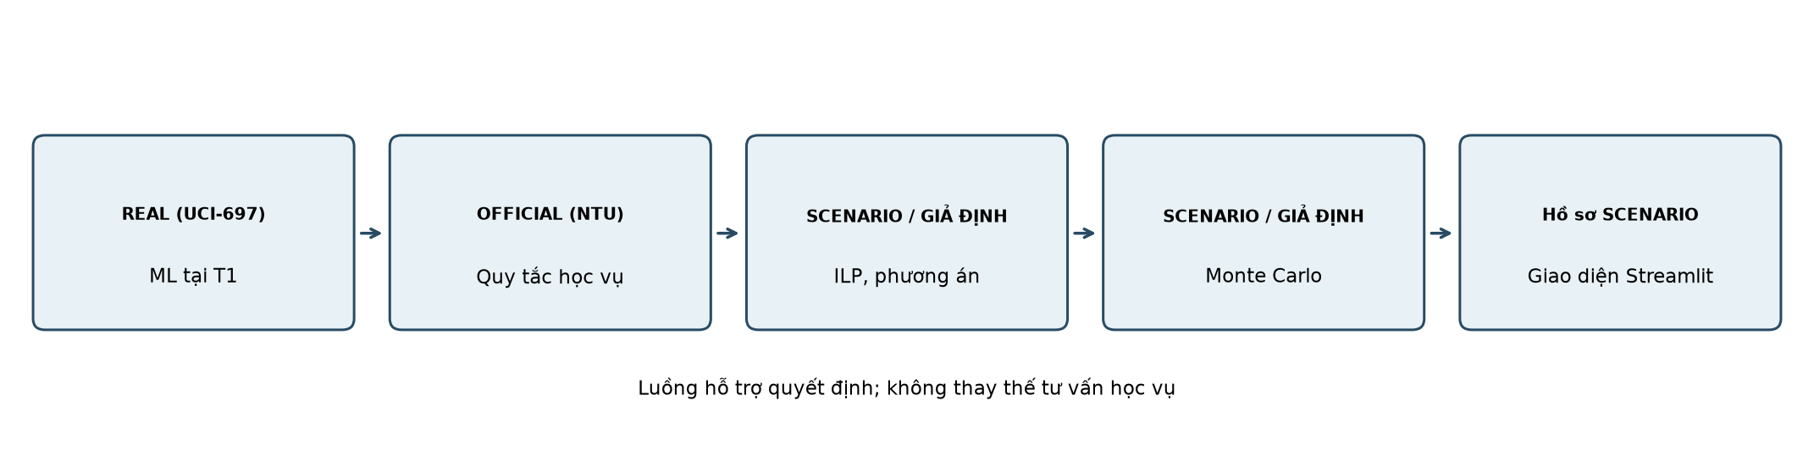
Hình 4.1. Sơ đồ kiến trúc xử lý từ dữ liệu đến giao diện
Nguồn: HỆ THỐNG – reports/generated/final_architecture.png.
Hình 4.1: Sơ đồ minh họa luồng xử lý khép kín từ đầu vào tại mốc T1 qua mô hình ML (UCI-697), bộ kiểm tra quy tắc học vụ (OFFICIAL NTU), bộ tối ưu ILP lập phương án đăng ký, mô phỏng Monte Carlo đánh giá quỹ đạo dài hạn (SCENARIO / GIẢ ĐỊNH) tới giao diện Streamlit. Mỗi khối được gắn nhãn nguồn độc lập nhằm tách bạch dữ liệu thực tế, quy chế chính thức và tham số giả định.

Kiểm thử nghiệp vụ
Bảng 4.1. Nhóm kiểm thử rule engine và bằng chứng
Bảng 4.1 trình bày dữ liệu theo nguồn đã ghi.
Phạm vi | Bằng chứng
Nguồn CTĐT và tính nhất quán | tests/test_curriculum_validation.py; tests/test_data_consistency.py
Tiên quyết, song hành và điều kiện học phần | tests/test_core_rules.py; tests/test_official_rules.py
Giới hạn tín chỉ, GPA, học lại | tests/test_official_rules.py; tests/test_core_rules.py
best_effort, xung đột và cảnh báo cố vấn | tests/test_optimizer_v2.py; tests/test_app_smoke.py
Cô lập hồ sơ và giao diện | tests/test_app_smoke.py
Nguồn: Mã kiểm thử trong tests/; kết quả chạy được ghi trong pytest_summary.txt.

CHƯƠNG 5. MÔ HÌNH ML

Mốc T1, tách tập và kết quả
Mô hình chỉ có phạm vi hợp lệ sau HK1, trước đăng ký HK2. Pipeline loại các biến sau thời điểm T1 và fit tiền xử lý trong tập train. Validation được dùng lựa chọn mô hình/ngưỡng/hiệu chuẩn nên có thể lạc quan; holdout là kết quả chính và được dùng một lần sau khi lựa chọn đã cố định. Enrolled bị kiểm duyệt phải.
Hình 5.1–5.4 lần lượt trình bày ma trận nhầm lẫn của holdout test, PR và hiệu chuẩn trên validation, cùng SHAP toàn cục trên validation; validation tham gia lựa chọn nên có thể lạc quan.
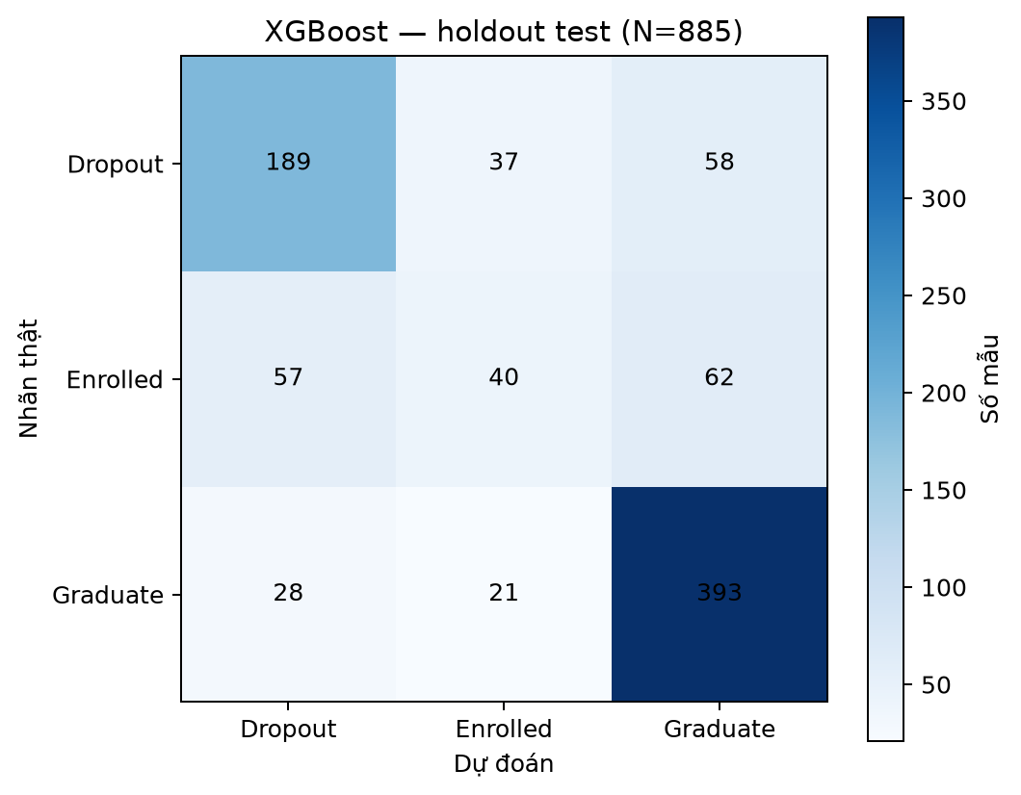
Hình 5.1. Ma trận nhầm lẫn trên tập test
Nguồn: REAL (UCI-697) – reports/generated/test_evaluation.json (holdout test).
Hình 5.1: Ma trận nhầm lẫn trên 885 mẫu holdout test (XGBoost ba lớp) đạt accuracy 0.7028 và macro-F1 0.6039. Lớp Dropout đạt precision 0.6898, recall 0.6655 (đúng 189/284 mẫu); lớp Graduate đạt recall 0.8891, còn lớp Enrolled chỉ đạt recall 0.2516 do bị kiểm duyệt phải và chồng lấn với hai lớp còn lại. Kết quả chỉ phản ánh dữ liệu UCI-697, chưa kiểm định trên dữ liệu sinh viên NTU.
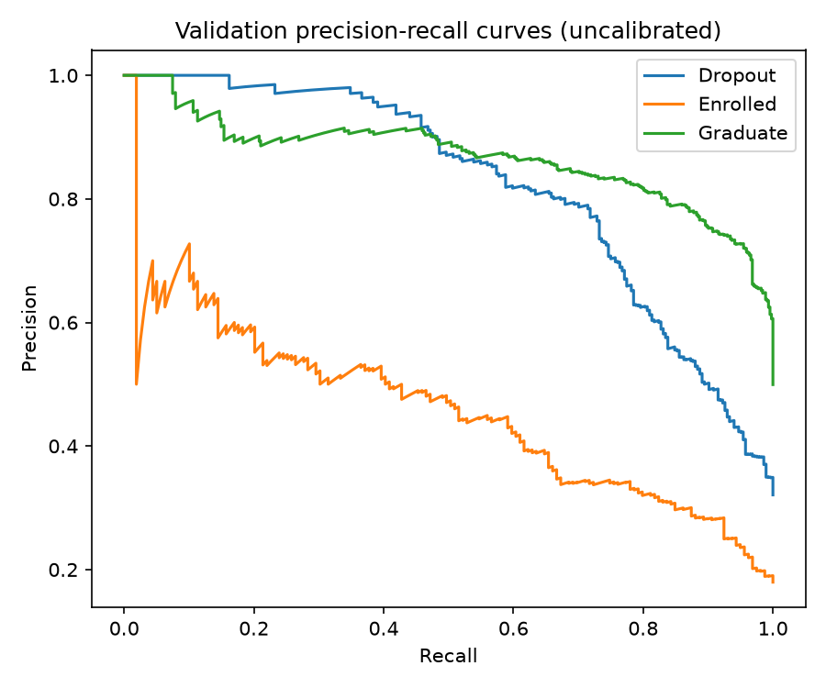
Hình 5.2. Đường precision–recall trên tập validation
Nguồn: REAL (UCI-697) – reports/figures/precision_recall_validation.png.
Hình 5.2: Đường precision–recall trên tập validation cho thấy mô hình XGBoost ba lớp đạt PR-AUC Dropout 0.8223 (nhị phân 0.8266) và recall tại precision ≥ 0,50 đạt 0.9014 (nhị phân 0.8908). Đường cong nằm cao hơn đáng kể so với đường nền ngẫu nhiên, hỗ trợ sàng lọc nhóm nguy cơ bỏ học ở mốc T1. Vì validation tham gia lựa chọn mô hình/ngưỡng nên các giá trị này có thể lạc quan hơn holdout test trên UCI-697 và chưa kiểm định trên NTU.
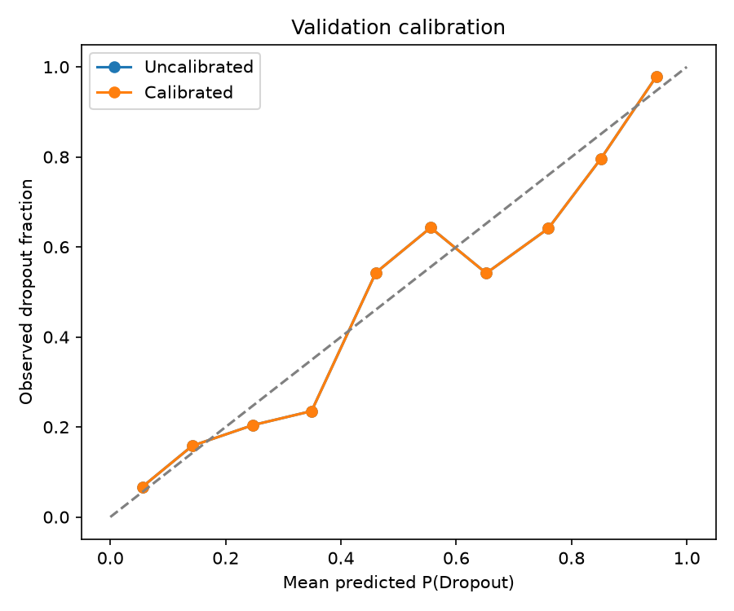
Hình 5.3. Độ tin cậy xác suất trên tập validation
Nguồn: REAL (UCI-697) – reports/figures/calibration_validation.png.
Hình 5.3: Biểu đồ hiệu chuẩn xác suất trên validation đối chiếu xác suất dự báo với tần suất thực tế cho lớp Dropout (Brier score ba lớp 0.1210, nhị phân 0.1191). Độ lệch giữa đường thực nghiệm và đường chéo lý tưởng cho thấy mức tin cậy của xác suất sau hiệu chuẩn khi chuyển sang các ngưỡng cảnh báo. Kết quả chỉ hợp lệ trên tập validation của UCI-697, chưa có dữ liệu NTU để hiệu chuẩn lại.
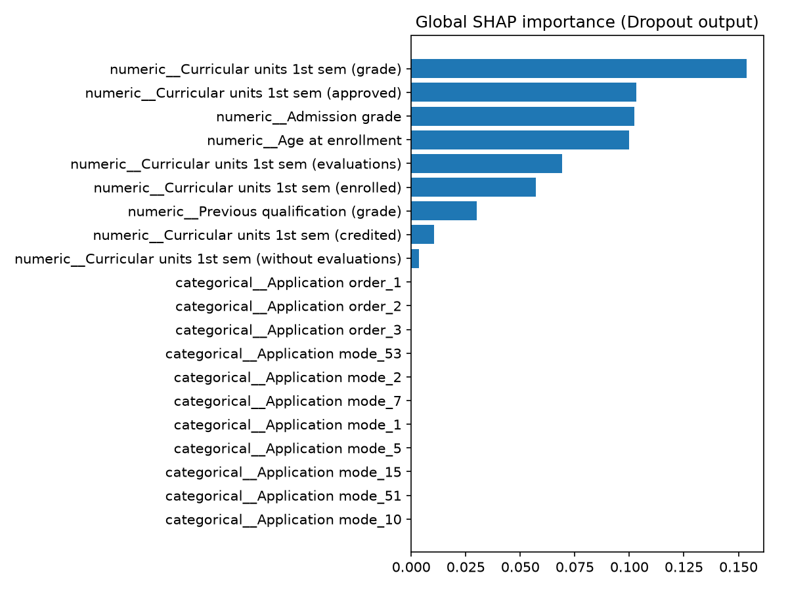
Hình 5.4. SHAP toàn cục trên tập validation
Nguồn: REAL (UCI-697) – reports/figures/shap_global_validation.png (SHAP giải thích mô hình, không phải nhân quả).
Hình 5.4: Giá trị |SHAP| trung bình trên validation xếp hạng đóng góp toàn cục của các đặc trưng vào dự báo tại T1, dẫn đầu là numeric__Curricular units 1st sem (grade) (0.1537), numeric__Curricular units 1st sem (approved) (0.1030) và numeric__Admission grade (0.1023). Biểu đồ cho thấy kết quả học tập HK1 và thông tin đầu vào chi phối đầu ra mô hình trên UCI-697. SHAP chỉ giải thích đóng góp trong mô hình dự báo, không phải quan hệ nhân quả và chưa kiểm chứng trên sinh viên NTU.
Validation XGBoost ba lớp so với nhị phân: PR-AUC Dropout 0.8223 và 0.8266; recall tại precision ≥ 0,50 là 0.9014 và 0.8908; Brier là 0.1210 và 0.1191. Bootstrap 95% của mô hình ba lớp: PR-AUC [0.7837, 0.8570], Brier [0.1065, 0.1356]. Artifact không có KTC ghép cặp cho chênh lệch giữa hai bài toán (và không lưu KTC nhị phân cho recall/Brier); do đó chưa thể kết luận có hay không phân biệt được về mặt thống kê giữa hai cách tiếp cận.
Trên holdout đã lưu, Dropout recall của XGBoost ba lớp là 0.6655 (189/284); đây không phải recall validation hay mô hình nhị phân. Recall lớp Enrolled thấp; kết quả không được khái quát sang sinh viên NTU.
Bảng 5.1. ML — validation ba lớp
Bảng 5.1 trình bày dữ liệu theo nguồn đã ghi.
Mô hình | Accuracy | Macro-F1 | Dropout precision | Dropout recall | Dropout F1 | Dropout PR-AUC | Dropout Brier
LogisticRegression | 0.721 | 0.632 | 0.730 | 0.704 | 0.717 | 0.820 | 0.122
RandomForest | 0.714 | 0.579 | 0.740 | 0.711 | 0.725 | 0.798 | 0.133
XGBoost | 0.734 | 0.653 | 0.754 | 0.711 | 0.732 | 0.822 | 0.121
Nguồn: REAL (UCI-697) – reports/generated/model_comparison.csv.
Bảng 5.2. ML — validation nhị phân
Bảng 5.2 trình bày dữ liệu theo nguồn đã ghi.
Mô hình | Accuracy | Macro-F1 | Dropout precision | Dropout recall | Dropout F1 | Dropout PR-AUC | Dropout Brier
LogisticRegression | 0.831 | 0.791 | 0.810 | 0.616 | 0.700 | 0.817 | 0.122
RandomForest | 0.823 | 0.779 | 0.804 | 0.592 | 0.682 | 0.791 | 0.133
XGBoost | 0.838 | 0.806 | 0.797 | 0.665 | 0.726 | 0.827 | 0.119
Nguồn: REAL (UCI-697) – reports/generated/model_comparison.csv.
Bảng 5.3. ML — đánh giá holdout một lần
Bảng 5.3 trình bày dữ liệu theo nguồn đã ghi.
Chỉ số | Giá trị nguồn
model_name | XGBoost
task | three_class
test_rows | 885
evaluation_count | 1
accuracy | 0.703
macro_f1 | 0.604
brier_dropout | 0.135
confusion_matrix (Dropout, Enrolled, Graduate) | [[189, 37, 58], [57, 40, 62], [28, 21, 393]]
Nguồn: REAL (UCI-697) – reports/generated/test_evaluation.json.
Bảng 5.4. ML — bootstrap KTC 95% trên validation
Bảng 5.4 trình bày dữ liệu theo nguồn đã ghi.
Chỉ số | Ước lượng | Cận dưới | Cận trên
accuracy | 0.734 | 0.705 | 0.763
macro_f1 | 0.653 | 0.618 | 0.687
dropout_pr_auc | 0.822 | 0.784 | 0.857
dropout_brier | 0.121 | 0.106 | 0.136
Nguồn: REAL (UCI-697) – reports/generated/ml_validation_bootstrap_ci.json.
Bảng 5.5. ML — hiệu chuẩn xác suất (metrics.json)
Bảng 5.5 trình bày dữ liệu theo nguồn đã ghi.
Phương pháp / chỉ số | Giá trị nguồn
selected_method | uncalibrated
uncalibrated_brier | 0.121
isotonic_brier | 0.122
platt_brier | 0.122
OOF fit rows | 2654
OOF test rows used | 0
Nguồn: REAL (UCI-697) – reports/generated/metrics.json.
Bảng 5.6. ML — SHAP toàn cục, năm đặc trưng đầu
Bảng 5.6 trình bày dữ liệu theo nguồn đã ghi.
Đặc trưng | Mean |SHAP|
numeric__Curricular units 1st sem (grade) | 0.154
numeric__Curricular units 1st sem (approved) | 0.103
numeric__Admission grade | 0.102
numeric__Age at enrollment | 0.100
numeric__Curricular units 1st sem (evaluations) | 0.069
Nguồn: REAL (UCI-697) – reports/generated/shap_global.csv.

Giải thích mô hình
SHAP mô tả đóng góp của đặc trưng cho đầu ra mô hình; không chứng minh quan hệ nhân quả. Sự khác biệt miền dữ liệu Bồ Đào Nha–NTU và recall Enrolled là hạn chế trọng yếu.

CHƯƠNG 6. TỐI ƯU ILP

Mục tiêu, ràng buộc và cách đọc phương án
maximize Σ[c_i p_i - γ c_i(1-p_i) + β u_i] x_i`, where `p_i = clip(p_student × exp(-λ max(0, units(L)-6)) × r_retake(i), 0, 1)`.
Ngưỡng hòa vốn p*=γ/(1+γ)=0.5; β=0.125, γ=1.0. g_load tính theo L là tổng tín chỉ thực chọn và ngưỡng units(L)=6; u_i khác 0 trên 6 học phần (HP024, HP028, HP029, POL307, POL308, POL309), theo optimization_spec.md.
Ba nhãn hiển thị là Ưu tiên giảm rủi ro, Cân bằng và Tăng tốc. Ngưỡng CAO/TRUNG BÌNH/THẤP là GIẢ ĐỊNH, tách khỏi trạng thái solver. Cấu hình main plan dùng risk_cap_mode=off; P(Dropout) và Fmax là khuyến nghị mềm, không khóa quyền đăng ký.
Trạng thái `optimal` chỉ có nghĩa nghiệm tối ưu theo hàm mục tiêu và các ràng buộc đã mô hình hóa; không đồng nghĩa với phương án phù hợp nhất về mặt học vụ. Với mức CAO: khuyến nghị trao đổi với cố vấn học tập.
V2-005 có P(W1)=0.967, kỳ vọng trượt 3.54 môn, mức CAO. Các trường hợp best_effort, regulatory_conflict và risk_cap_exceeded vẫn được trình bày kèm cảnh báo riêng; không được diễn giải solver status thành xác nhận học vụ.
Bảng 6.1. ILP — độ nhạy scenario V2-002
Bảng 6.1 trình bày dữ liệu theo nguồn đã ghi.
β | γ | λ | p* | Ngân sách | Tải chọn | Tín chỉ đạt kỳ vọng | Môn trượt kỳ vọng | Trạng thái
0.125 | 1.0 | 0.0 | 0.5 | 18 | 18 | 16.746332431277594 | 0.5571855860988464 | optimal
0.125 | 1.0 | 0.1 | 0.5 | 18 | 18 | 16.746332431277594 | 0.5571855860988464 | optimal
0.125 | 1.0 | 0.3 | 0.5 | 18 | 18 | 16.746332431277594 | 0.5571855860988464 | optimal
Nguồn: SCENARIO / GIẢ ĐỊNH – reports/generated/ilp_sensitivity.csv.
Bảng các phương án cho chín hồ sơ và so sánh ngân sách dài được chuyển sang Phụ lục E, Bảng E.2–E.3. Ngân sách ở đó là kịch bản so sánh, không phải giới hạn chính thức. V2-001, V2-002, V2-004 có bộ ba phương án trùng hoàn toàn với hồ sơ khác do kế hoạch đã lưu có cùng học phần, tín chỉ và chỉ số đầu ra dưới các đầu vào/ràng buộc hiện hành. 6/9 hồ sơ có kết quả khác nhau ở ít nhất hai mức ngân sách (V2-001: 15, 18, 21; V2-002: 15, 18, 21; V2-003: 12, 15, 18; V2-004: 15, 18, 21; V2-006: 15, 18, 21; V2-009: 15, 18, 21). Các giá trị giống nhau khi ngân sách tăng chỉ phản ánh kết quả artifact hiện có.

CHƯƠNG 7. MÔ PHỎNG MONTE CARLO

7.1 Thiết kế mô phỏng
Các bảng ở chương này chỉ đọc artifact Monte Carlo đã có; không chạy mô phỏng lại. Nhãn đầu vào là SCENARIO / GIẢ ĐỊNH; N mỗi tổ hợp được đọc từ mc_results.csv (1000 lượt). Seed được lưu: UNKNOWN.
Bảng 7.1. Tóm tắt Monte Carlo theo λ và chính sách
Bảng 7.1 trình bày dữ liệu theo nguồn đã ghi.
λ | Chính sách | P(tốt nghiệp ≤8 kỳ) | P(tốt nghiệp ≤16 kỳ) | Kỳ tốt nghiệp TB | Môn trượt kỳ vọng
0 | ILP-matched | 0.410 | 0.888 | 9.760 | 4.048
0 | ILP-fixed | 0.282 | 0.887 | 10.171 | 4.062
0 | B1 | 0.542 | 0.888 | 9.137 | 4.465
0 | B2 | 0.534 | 0.887 | 9.218 | 4.463
0 | B3 | 0.111 | 0.881 | 11.072 | 4.345
0.1 | ILP-matched | 0.282 | 0.887 | 10.171 | 4.062
0.1 | ILP-fixed | 0.282 | 0.887 | 10.171 | 4.062
0.1 | B1 | 0.242 | 0.837 | 10.495 | 11.580
0.1 | B2 | 0.206 | 0.799 | 10.807 | 11.710
0.1 | B3 | 0.111 | 0.881 | 11.072 | 4.345
0.3 | ILP-matched | 0.282 | 0.887 | 10.171 | 4.062
0.3 | ILP-fixed | 0.282 | 0.887 | 10.171 | 4.062
0.3 | B1 | 0.114 | 0.508 | 13.139 | 17.700
0.3 | B2 | 0.112 | 0.415 | 13.567 | 16.698
0.3 | B3 | 0.111 | 0.881 | 11.072 | 4.345
Nguồn: SCENARIO / GIẢ ĐỊNH, trung bình ngang trọng số từ mc_results.csv; không phải ước lượng NTU.

7.2 Vì sao kết quả thay đổi theo λ
Trong mô hình, λ nhân với g_load; hàm phạt chỉ kích hoạt khi units(L) vượt 6. Bảng 7.2 đối chiếu tín chỉ L với ngưỡng và mức phạt; Bảng 7.3 cho thấy tải tín chỉ trung bình theo chính sách và λ. B1/B2 có hồ sơ vượt ngưỡng, trong khi ILP-matched nằm trong vùng không phạt tại λ=0,1 và 0,3, nên chỉ số ILP-matched giữ nguyên giữa hai mức λ trong artifact. Đây là hệ quả của giả định hàm mục tiêu, không phải bằng chứng thực nghiệm.
Bảng 7.2. Tải tín chỉ, units(L) và g_load theo λ
Bảng 7.2 trình bày dữ liệu theo nguồn đã ghi.
λ | L tín chỉ | Mean credits NW | units(L) | g_load | Bị phạt
0.1 | 15 | 2.8261 | 5 | 1.0000 | Không
0.1 | 18 | 2.8261 | 6 | 1.0000 | Không
0.1 | 21 | 2.8261 | 7 | 0.9048 | Có
0.1 | 24 | 2.8261 | 8 | 0.8187 | Có
0.3 | 15 | 2.8261 | 5 | 1.0000 | Không
0.3 | 18 | 2.8261 | 6 | 1.0000 | Không
0.3 | 21 | 2.8261 | 7 | 0.7408 | Có
0.3 | 24 | 2.8261 | 8 | 0.5488 | Có
Nguồn: mc_explanations.json; quy tắc units(L) trong config/optimizer_scenario_v2.yaml.
Bảng 7.3. Tín chỉ trung bình mỗi kỳ theo chính sách và λ
Bảng 7.3 trình bày dữ liệu theo nguồn đã ghi.
Chính sách | λ | Tín chỉ/kỳ trung bình | Số hồ sơ | Nhãn nguồn
ILP-matched | 0.1 | 11.3743 | 9 | GIẢ ĐỊNH (Monte Carlo)
B1 | 0.1 | 14.8842 | 9 | GIẢ ĐỊNH (Monte Carlo)
B2 | 0.1 | 15.3306 | 9 | GIẢ ĐỊNH (Monte Carlo)
B3 | 0.1 | 10.1403 | 9 | GIẢ ĐỊNH (Monte Carlo)
ILP-matched | 0.3 | 11.3743 | 9 | GIẢ ĐỊNH (Monte Carlo)
B1 | 0.3 | 16.2731 | 9 | GIẢ ĐỊNH (Monte Carlo)
B2 | 0.3 | 17.1556 | 9 | GIẢ ĐỊNH (Monte Carlo)
B3 | 0.3 | 10.1403 | 9 | GIẢ ĐỊNH (Monte Carlo)
Nguồn: mc_explanations.json; kết quả mô phỏng SCENARIO / GIẢ ĐỊNH.
Mean credits NW=2.8261; largest integer load without penalty=18 credits. Bảng 7.2 cho thấy tải L=15/18 nằm dưới ngưỡng, còn L=21/24 vượt ngưỡng theo cấu hình.
Trong mc_profile_metrics.csv, selected_load_mean lớn nhất của ILP-matched là 14.873 ở λ=0,1 và 14.873 ở λ=0,3; đều dưới ngưỡng 18 tín chỉ tương ứng units(L)=6. Với B1/B2, các giá trị lớn nhất giữa hồ sơ lần lượt là 20.519/21.843 ở λ=0,1 và 21.303/22.139 ở λ=0,3; các tải vượt ngưỡng chịu phạt trong mô hình. Vì vậy thay đổi kết quả theo λ phụ thuộc giả định phạt tải, không phải bằng chứng thực nghiệm.

7.3 Vì sao ILP không luôn tốt hơn B1/B2
Ở λ=0, P(tốt nghiệp ≤8 kỳ) của ILP-matched là 0.410, so với 0.542 của B1 và 0.534 của B2; số môn trượt kỳ vọng tương ứng là 4.048, 4.465 và 4.463. ILP-matched có xác suất tốt nghiệp đúng hạn thấp hơn nhưng ít lượt trượt kỳ vọng hơn; vì vậy thứ hạng phụ thuộc chỉ tiêu. Lợi thế quan sát được tại λ>0 phụ thuộc giả định phạt tải; phân tích REAL (UCI-697), mục C.2, không xác nhận giả định quan hệ tải-phạt này.

7.4 Những yếu tố chưa được mô phỏng
Chưa mô phỏng học kỳ hè, điều kiện mở lớp, học cải thiện, W3/W4, chuỗi điểm thật (dùng điểm đại diện 7,0/4,0), tương quan giữa các môn (giả định độc lập), hazard bỏ học tường minh và biến động chuẩn đầu ra (giả định đã đạt). M3′ là proxy từ dữ liệu Bồ Đào Nha, xác suất từng môn độc lập và không có hệ số độ khó; không cộng hazard dropout lần hai.

7.5 Kết quả theo hồ sơ (V2-001, V2-003)
Bảng 7.4 trình bày KTC ghép cặp và Bảng 7.5 nhãn Pareto cho V2-001/V2-003 tại λ=0 và 0,1. Nhãn Pareto phụ thuộc λ và bộ chỉ tiêu; các phân loại cặp không phải kết luận tổng thể cho mọi mục tiêu.
Bảng 7.4. KTC ghép cặp của V2-001/V2-003, λ=0 và λ=0.1
Bảng 7.4 trình bày dữ liệu theo nguồn đã ghi.
student_id | comparison | lambda | diff_p_graduated_on_time | ci_p_graduated_on_time_lower | ci_p_graduated_on_time_upper | diff_expected_failed_courses | ci_expected_failed_courses_lower | ci_expected_failed_courses_upper
V2-001 | ILP-matched - B1 | 0.0 | -0.247 | -0.278 | -0.214975 | -0.052 | -0.1950249999999999 | 0.0840249999999999
V2-001 | ILP-matched - B2 | 0.0 | -0.232 | -0.265 | -0.199 | -0.099 | -0.228 | 0.0290499999999999
V2-003 | ILP-matched - B1 | 0.0 | -0.1 | -0.1220249999999999 | -0.079 | -0.003 | -0.2180249999999999 | 0.2050249999999999
V2-003 | ILP-matched - B2 | 0.0 | -0.081 | -0.103 | -0.06 | -0.18 | -0.382025 | 0.0340499999999999
V2-001 | ILP-matched - B1 | 0.1 | 0.07 | 0.031 | 0.107 | -13.339 | -13.61605 | -13.064975
V2-001 | ILP-matched - B2 | 0.1 | 0.137 | 0.102 | 0.171 | -13.313 | -13.572025 | -13.038975
V2-003 | ILP-matched - B1 | 0.1 | -0.002 | -0.008 | 0.003 | -9.198 | -9.504 | -8.8949
V2-003 | ILP-matched - B2 | 0.1 | 0.002 | -0.0010249999999999 | 0.006 | -9.136 | -9.482075 | -8.817874999999999
Nguồn: SCENARIO / GIẢ ĐỊNH, mc_pairwise.csv; cột KTC là bootstrap ghép cặp đã lưu.
Bảng 7.5. Nhãn Pareto V2-001/V2-003, λ=0 và λ=0.1
Bảng 7.5 trình bày dữ liệu theo nguồn đã ghi.
student_id | policy_a | policy_b | lambda | dominance
V2-001 | ILP-matched | B1 | 0.0 | ILP bị trội trong cặp
V2-001 | ILP-matched | B2 | 0.0 | ILP bị trội trong cặp
V2-001 | ILP-matched | B3 | 0.0 | ILP không bị trội trong cặp
V2-001 | ILP-matched | ILP-fixed | 0.0 | ILP không bị trội trong cặp
V2-003 | ILP-matched | B1 | 0.0 | ILP bị trội trong cặp
V2-003 | ILP-matched | B2 | 0.0 | ILP bị trội trong cặp
V2-003 | ILP-matched | B3 | 0.0 | ILP không bị trội trong cặp
V2-003 | ILP-matched | ILP-fixed | 0.0 | ILP không bị trội trong cặp
V2-001 | ILP-matched | B1 | 0.1 | ILP không bị trội trong cặp
V2-001 | ILP-matched | B2 | 0.1 | ILP không bị trội trong cặp
V2-001 | ILP-matched | B3 | 0.1 | ILP không bị trội trong cặp
V2-001 | ILP-matched | ILP-fixed | 0.1 | chưa phân biệt
V2-003 | ILP-matched | B1 | 0.1 | ILP không bị trội trong cặp
V2-003 | ILP-matched | B2 | 0.1 | ILP không bị trội trong cặp
V2-003 | ILP-matched | B3 | 0.1 | ILP không bị trội trong cặp
V2-003 | ILP-matched | ILP-fixed | 0.1 | chưa phân biệt
Nguồn: SCENARIO / GIẢ ĐỊNH, mc_pareto.csv. Nhãn Pareto là tên loại so sánh trong artifact, không phải kết luận tổng thể.
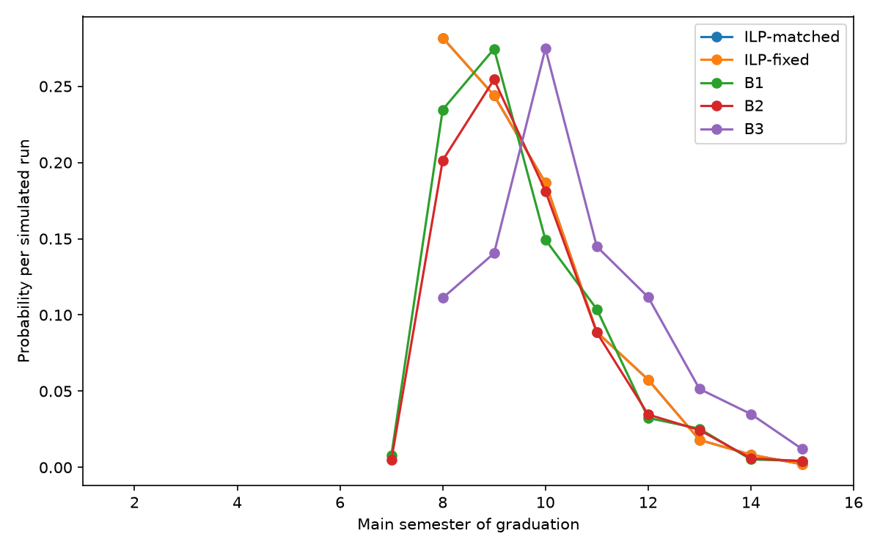
Hình 7.1. Phân phối kỳ tốt nghiệp theo chính sách
Nguồn: SCENARIO / GIẢ ĐỊNH – reports/figures/mc_graduation_distribution.png.
Hình 7.1: Phân phối kỳ tốt nghiệp theo 5 chính sách cho thấy khi tăng λ từ 0.0 lên 0.3, xác suất tốt nghiệp đúng hạn (≤8 kỳ) trung bình của B1 giảm từ 0.542 xuống 0.114, trong khi ILP-matched giữ mức 0.410 đến 0.282 với số môn trượt kỳ vọng tại λ=0.3 là 4.062 so với 17.700 ở B1. Các đường phân phối phản ánh sự dịch chuyển kỳ tốt nghiệp khi tải phạt hoặc rủi ro tăng. Đây là kết quả phân tích kịch bản GIẢ ĐỊNH/SCENARIO từ reports/generated/mc_results.csv, không phải bằng chứng hiệu quả thực tế trên sinh viên NTU.
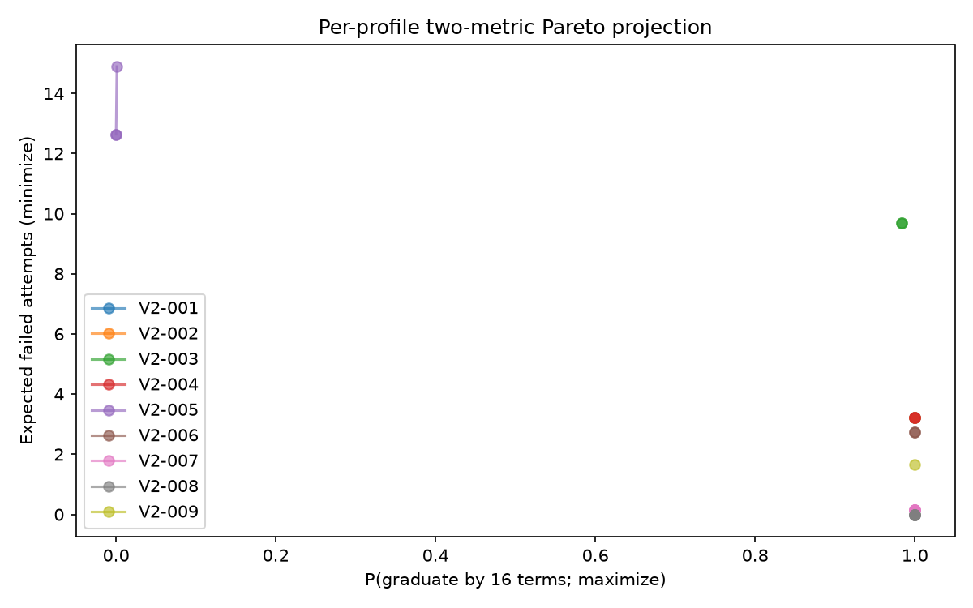
Hình 7.2. Biên Pareto theo kịch bản mô phỏng
Nguồn: SCENARIO / GIẢ ĐỊNH – reports/figures/mc_pareto.png (nhãn Pareto phụ thuộc λ).
Hình 7.2: Biểu đồ Pareto đối chiếu mục tiêu đúng hạn và số môn trượt kỳ vọng trên 108 cặp so sánh ở 3 mức λ trong mc_pareto.csv: nhãn nghiêng về ILP trong 50 cặp, nghiêng về chính sách đối chiếu ở 12 cặp, đánh đổi ở 7 cặp và chưa phân biệt ở 39 cặp. Vị trí các điểm cho thấy ILP thường giảm số môn trượt khi λ > 0 nhưng đánh đổi tốc độ tích lũy tín chỉ ở một số hồ sơ. Toàn bộ nhãn Pareto thuộc kịch bản GIẢ ĐỊNH/SCENARIO phụ thuộc cấu hình λ và giả định xác suất.

7.6 Kiểm tra tái tạo và độ tin cậy
Phạm vi tái tạo được giới hạn; không có code_hash trong artifact.
Tái tạo bổ sung V2-003/ILP-matched, λ=0,3 chưa hoàn tất trong giới hạn 10 phút; theo chỉ dẫn đã thử fallback λ=0,1 nhưng lần đó cũng chưa hoàn tất trong giới hạn. Không có kết quả đối chiếu cho cả hai lần chạy.
Với V2-005/B1, mô phỏng đã ghi kết quả nhưng hậu xử lý phát sinh `KeyError`; thông báo lỗi nguyên văn không được lưu. Đối chiếu được thực hiện trên `reports/generated/V2-005_B1_results.csv` và `reports/generated/V2-005_B1_grad_hist.csv` đã có trước khi hậu xử lý lỗi, so với các dòng tương ứng trong `mc_results.csv` và `mc_grad_hist.csv`: 109/109 cột kết quả (101 cột số trong V2-005) và 1/1 dòng histogram khớp theo tiêu chí đã duyệt; `source_label` là khác biệt metadata.
Kết quả là phân tích kịch bản theo giả định; không phải bằng chứng hiệu quả với sinh viên NTU.

CHƯƠNG 8. GIAO DIỆN HỆ THỐNG

Ảnh chụp thật và nội dung hiển thị
Các ảnh sau được chụp từ ứng dụng Streamlit đang chạy, trên hồ sơ SCENARIO. Mức cảnh báo rủi ro hiển thị riêng với trạng thái bộ giải.
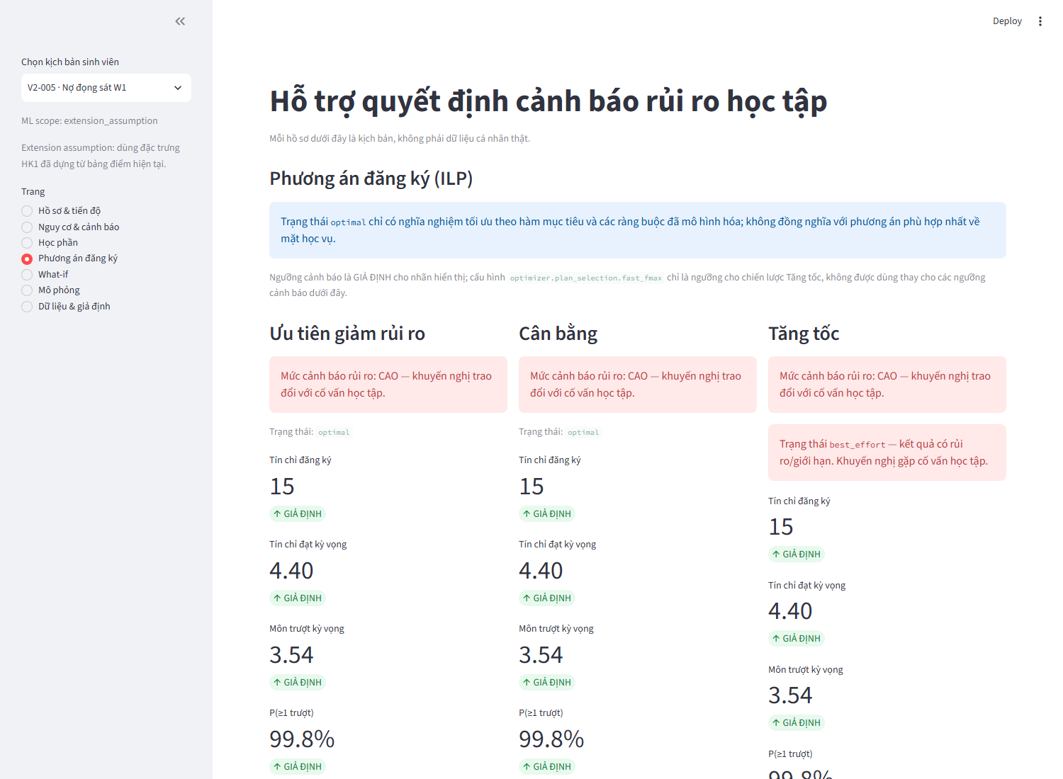
Hình 8.1. V2-005 · Phương án đăng ký — Mức CAO, trạng thái bộ giải, cảnh báo cố vấn và ghi chú optimal.
Nguồn: SCENARIO – demo_media/V2-005-PADK.png; hồ sơ V2-005.
Hình 8.1: Màn hình Phương án đăng ký của hồ sơ V2-005 (SCENARIO) hỗ trợ cố vấn rà soát phương án gợi ý 15 tín chỉ với trạng thái bộ giải optimal. Giao diện hiển thị mức cảnh báo CAO cùng số môn trượt kỳ vọng 3.5430 và P(W1) = 0.9670, P(W2) = 0.8089. Người dùng đọc kết hợp trạng thái bộ giải với cảnh báo cố vấn để hiểu rằng optimal chỉ tối ưu theo giả định mô hình chứ không miễn trừ rủi ro học vụ.
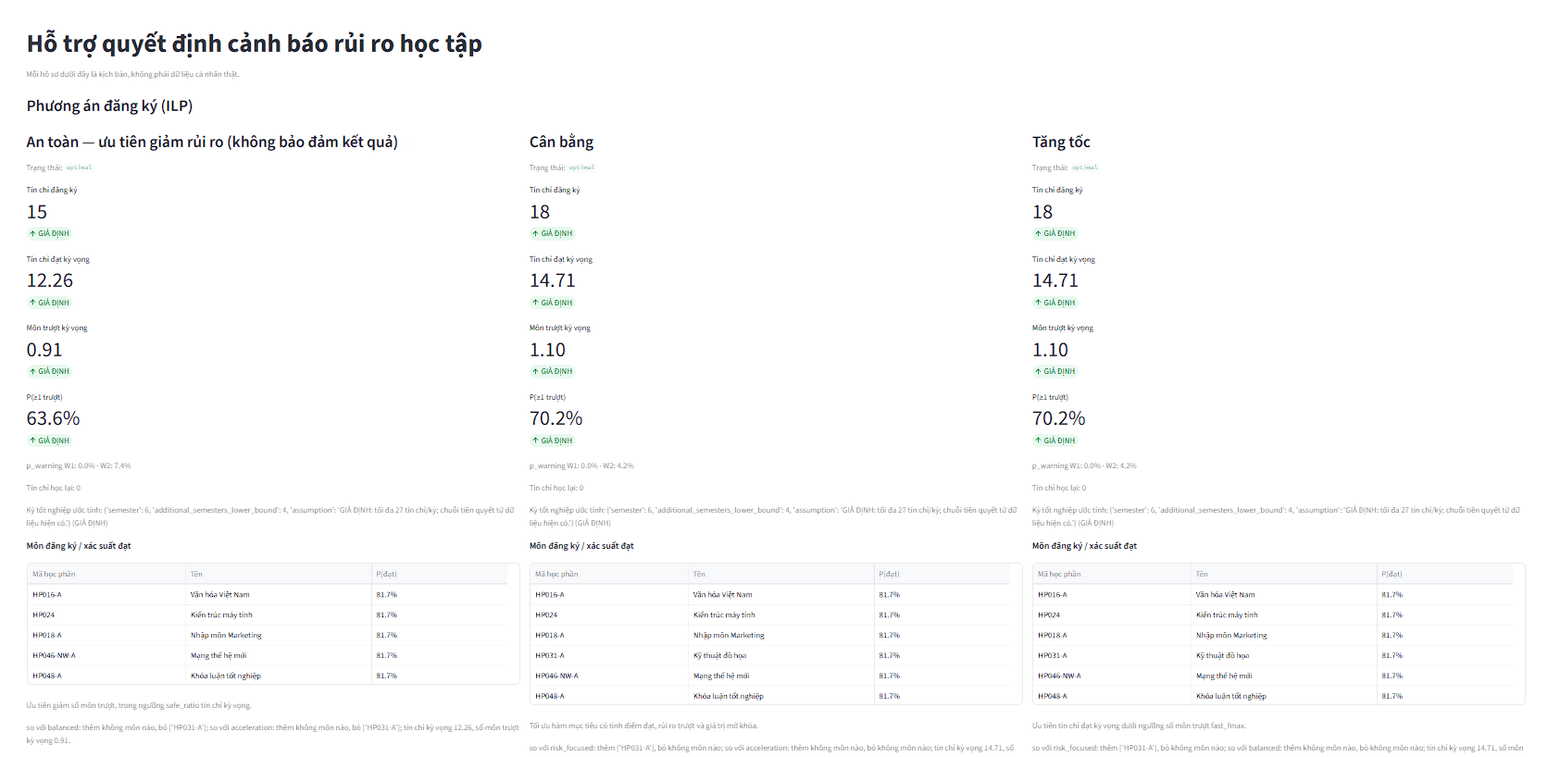
Hình 8.2. V2-003 · Phương án đăng ký — Bảng phương án và mức cảnh báo rủi ro.
Nguồn: SCENARIO – demo_media/V2-003-PADK.png; hồ sơ V2-003.
Hình 8.2: Màn hình Phương án đăng ký của hồ sơ V2-003 (SCENARIO) hỗ trợ so sánh trực tiếp ba phương án theo cùng bộ lọc hồ sơ. Phương án Cân bằng chọn 18 tín chỉ (môn trượt kỳ vọng 1.0974, mức CAO), trong khi Tập trung giảm rủi ro chọn 15 tín chỉ (môn trượt kỳ vọng 0.9145, mức TRUNG BÌNH). Người dùng dựa vào chênh lệch tải tín chỉ và mức cảnh báo để cân nhắc phương án phù hợp.
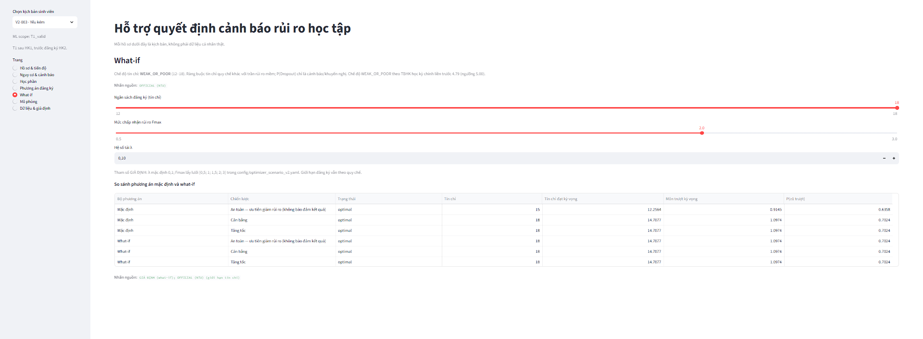
Hình 8.3. V2-003 · What-if — Bảng so sánh phương án mặc định và what-if.
Nguồn: SCENARIO – demo_media/V2-003-WhatIf.png; hồ sơ V2-003.
Hình 8.3: Màn hình What-if của hồ sơ V2-003 (SCENARIO) hỗ trợ kiểm tra độ nhạy khi thay đổi tham số λ hoặc ngân sách tín chỉ so với mặc định. Bảng đối chiếu đặt cạnh nhau phương án mặc định (18 tín chỉ, 1.0974 môn trượt kỳ vọng) và phương án What-if để người dùng nhận diện ngay tác động lên tín chỉ đạt kỳ vọng và xác suất cảnh báo P(W2) = 0.0423.
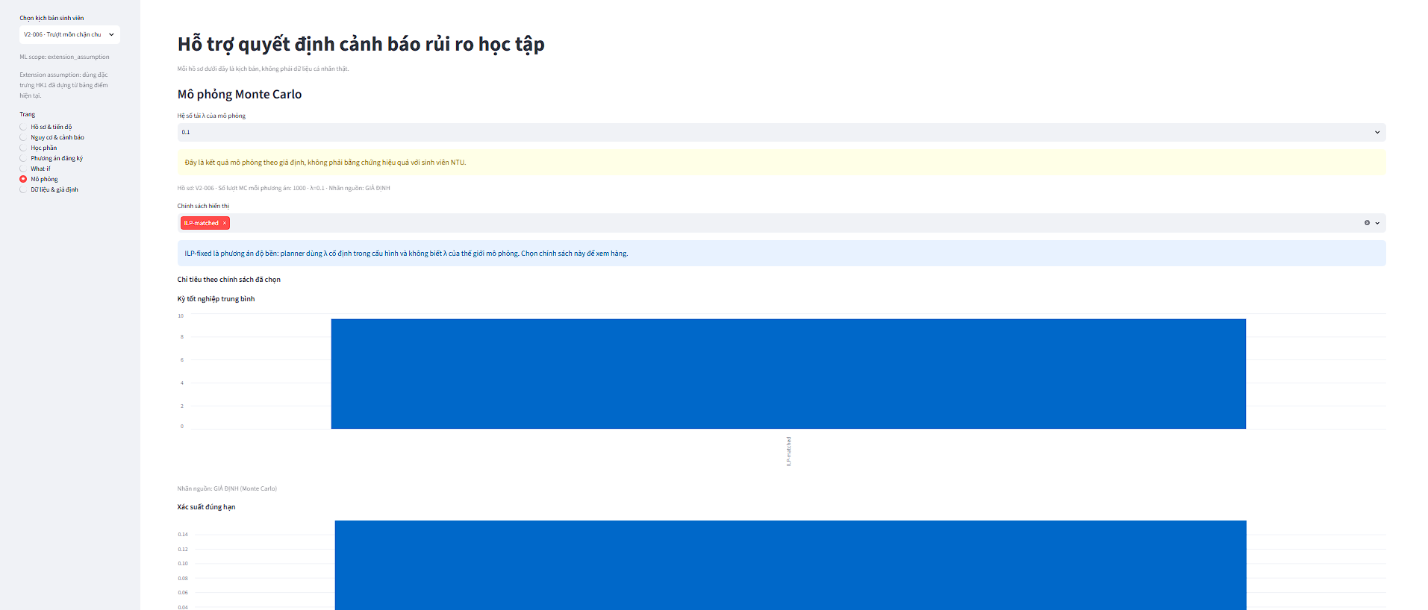
Hình 8.4. V2-006 · Mô phỏng — Kết quả mô phỏng theo hồ sơ và λ đã chọn.
Nguồn: SCENARIO – demo_media/V2-006-MP.png; hồ sơ V2-006.
Hình 8.4: Màn hình Mô phỏng của hồ sơ V2-006 (SCENARIO) hỗ trợ đánh giá quỹ đạo dài hạn theo chính sách và hệ số λ đã chọn (ví dụ tại λ = 0.1). Theo dữ liệu nguồn, chính sách ILP-matched đạt P(tốt nghiệp ≤8 kỳ) = 0.240 với 2.726 môn trượt kỳ vọng, so với B1 là 0.146 và 12.297 môn trượt kỳ vọng. Người dùng đọc biểu đồ kèm nhãn GIẢ ĐỊNH/SCENARIO để không diễn giải như dự báo thực tế tại NTU.
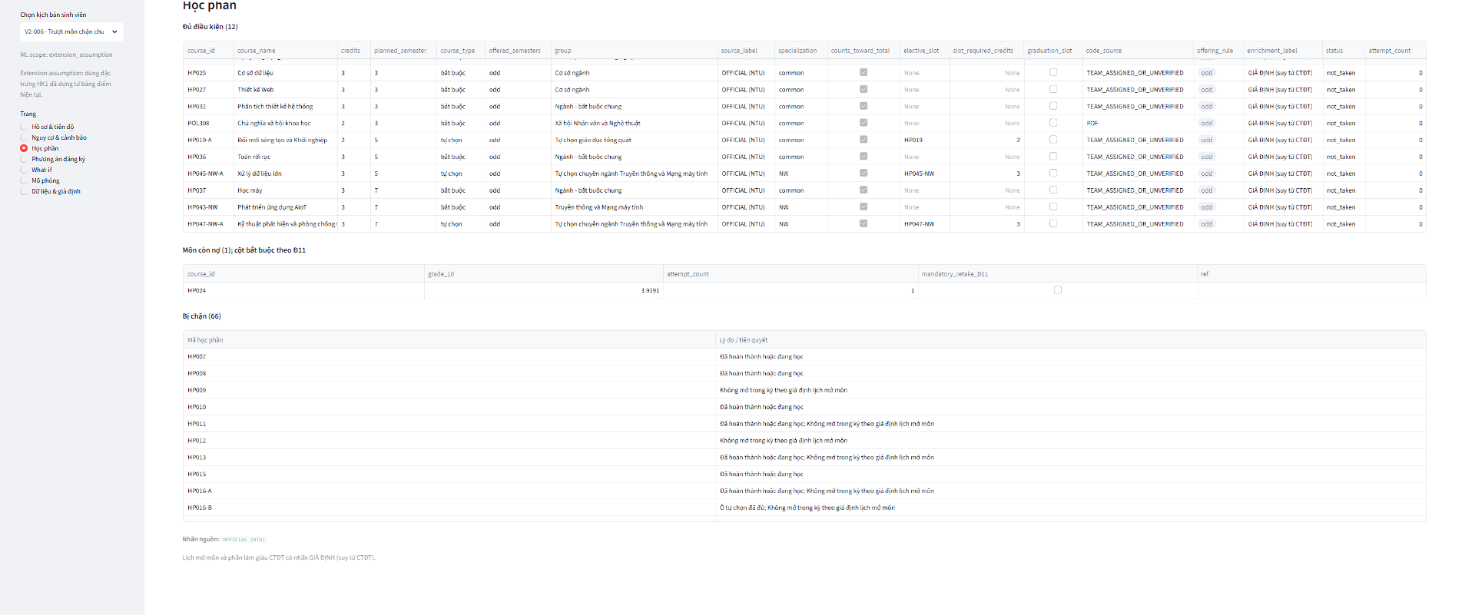
Hình 8.5. V2-006 · Học phần — Danh sách học phần và trạng thái điều kiện.
Nguồn: SCENARIO – demo_media/V2-006-HP.png; hồ sơ V2-006.
Hình 8.5: Màn hình Học phần của hồ sơ V2-006 (SCENARIO) hỗ trợ kiểm tra danh sách môn học, số tín chỉ và trạng thái đủ điều kiện tiên quyết/song hành trước khi tối ưu. Hồ sơ V2-006 có phương án Cân bằng chọn 18 tín chỉ ở mức cảnh báo THẤP. Người dùng dùng bảng trạng thái học phần để đối chiếu các môn đã đạt, môn bị chặn và danh sách môn đủ điều kiện trong kỳ.
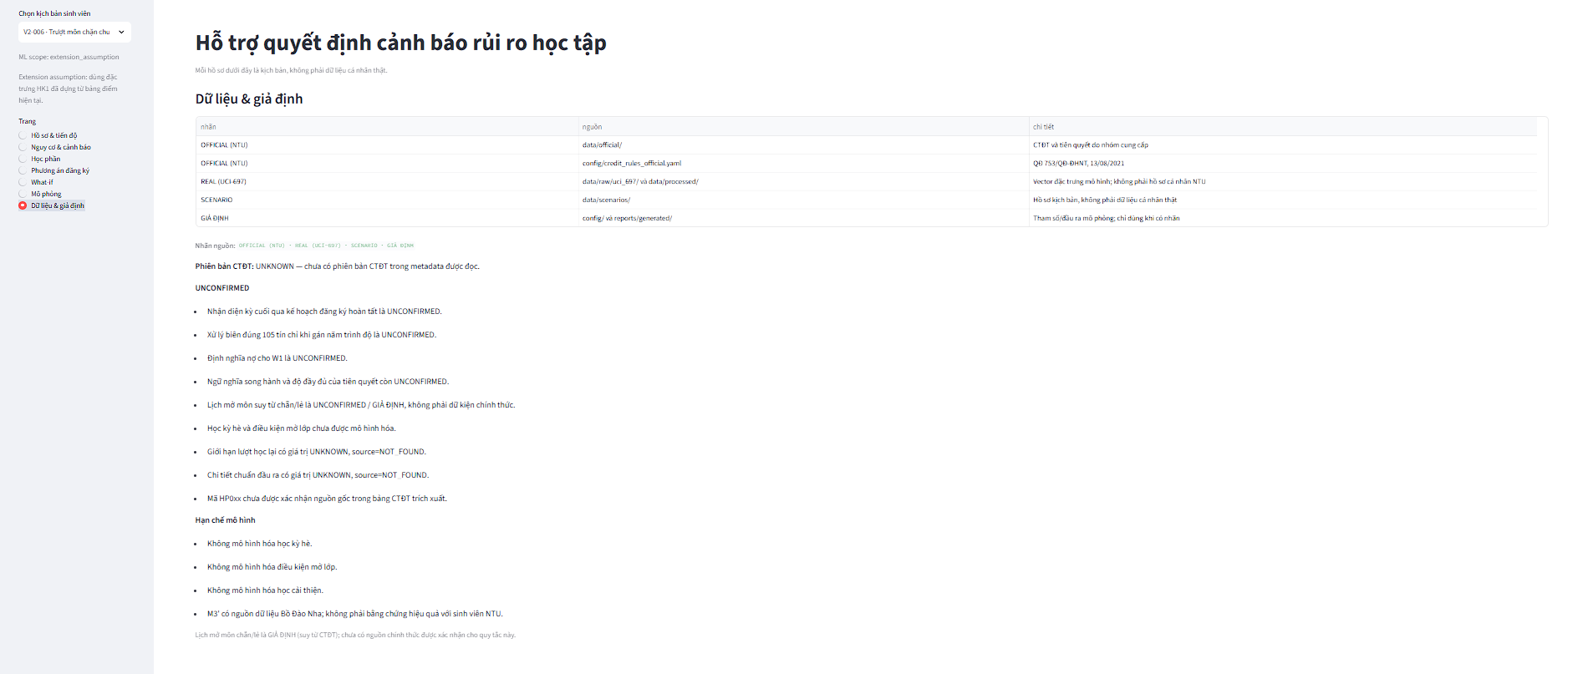
Hình 8.6. V2-006 · Nguy cơ & cảnh báo — Trang cảnh báo rủi ro của hồ sơ SCENARIO.
Nguồn: SCENARIO – demo_media/V2-006-DLGD.png; hồ sơ V2-006.
Hình 8.6: Màn hình Nguy cơ & cảnh báo của hồ sơ V2-006 (SCENARIO) tổng hợp mức rủi ro tại T1 và các ngưỡng cảnh báo học vụ tương ứng. Trên hồ sơ V2-006, phương án Cân bằng ghi nhận P(W1) = 0.0000, P(W2) = 0.0006 và mức cảnh báo THẤP. Người dùng xem trang này để nắm lý do kích hoạt cảnh báo và ranh giới phạm vi của mô hình.

CHƯƠNG 9. KIỂM THỬ VÀ HƯỚNG DẪN CÀI ĐẶT, CHẠY

Kiểm thử và gói sạch
Kết quả pytest đã lưu: 125 passed in 36.09s
Lệnh PowerShell: python -m venv .venv; .\.venv\Scripts\Activate.ps1; python -m pip install -r requirements.txt; python -m pytest; python -m streamlit run app/main.py.
Mục lục, danh mục bảng/hình và số trang thực tế được cập nhật qua Microsoft Word và đối chiếu trên bản PDF xuất kèm. Ước lượng độ dài theo chương được ghi trong reports/generated/report_stats.json.

CHƯƠNG 10. KẾT LUẬN, HẠN CHẾ VÀ HƯỚNG PHÁT TRIỂN

Kết luận
Prototype tích hợp các thành phần dự báo tại T1, kiểm tra quy tắc, tối ưu lộ trình, mô phỏng kịch bản và giao diện. Đây là năng lực kỹ thuật của bản mẫu, không phải kết luận về hiệu quả cho sinh viên NTU.

Hạn chế và hướng phát triển
Cần đối chiếu mã học phần, quan hệ tiên quyết/song hành, diễn giải QĐ 753 và lịch mở môn với cố vấn/đơn vị đào tạo. Mô hình ML cần được thẩm định với dữ liệu NTU được phép sử dụng; MC cần bổ sung các yếu tố học vụ còn thiếu và kiểm chứng với chuyên gia. Enrolled recall thấp, mô hình có khác biệt miền dữ liệu, còn nhiều giả định chưa xác nhận.

TÀI LIỆU THAM KHẢO
[1] Realinho, V., Machado, J., Baptista, L., & Martins, M. V. (2022). Predict Students’ Dropout and Academic Success [Dataset]. UCI Machine Learning Repository, dataset 697. https://doi.org/10.24432/C5MC89. Xác minh: trang UCI, mục Cite/metadata; truy cập 12/11/2026.
[2] Realinho, V., Machado, J., Baptista, L., & Martins, M. V. (2022). Predicting Student Dropout and Academic Success. Data, 7(11), 146. https://doi.org/10.3390/data7110146. Xác minh: metadata Crossref theo DOI; truy cập 12/11/2026.
[3] Pedregosa, F., Varoquaux, G., Gramfort, A., Michel, V., Thirion, B., Grisel, O., Blondel, M., Prettenhofer, P., Weiss, R., Dubourg, V., Passos, A., Cournapeau, D., Brucher, M., Perrot, M., & Duchesnay, E. (2011). Scikit-learn: Machine Learning in Python. Journal of Machine Learning Research, 12(85), 2825–2830. https://jmlr.org/papers/v12/pedregosa11a.html. Xác minh: trang bài báo JMLR; truy cập 12/11/2026.
[4] Breiman, L. (2001). Random Forests. Machine Learning, 45(1), 5–32. https://doi.org/10.1023/A:1010933404324. Xác minh: metadata Crossref theo DOI; truy cập 12/11/2026.
[5] Chen, T., & Guestrin, C. (2016). XGBoost: A Scalable Tree Boosting System. Proceedings of the 22nd ACM SIGKDD International Conference on Knowledge Discovery and Data Mining, 785–794. https://doi.org/10.1145/2939672.2939785. Xác minh: metadata Crossref theo DOI; truy cập 12/11/2026.
[6] Lundberg, S. M., & Lee, S.-I. (2017). A Unified Approach to Interpreting Model Predictions. Advances in Neural Information Processing Systems 30. https://papers.nips.cc/paper/7062-a-unified-approach-to-interpreting-model-predictions. Xác minh: trang proceedings NeurIPS; truy cập 12/11/2026.
[7] Department of Engineering Science, The University of Auckland (2011). PuLP: A Linear Programming Toolkit for Python. Optimization Online. https://optimization-online.org/2011/09/3178/. Xác minh: trang bài viết và tệp PDF liên kết; truy cập 12/11/2026.
[8] Huangfu, Q., & Hall, J. A. J. (2018). Parallelizing the dual revised simplex method. Mathematical Programming Computation, 10(1), 119–142. https://doi.org/10.1007/s12532-017-0130-5. Xác minh: metadata Crossref theo DOI; truy cập 12/11/2026.
[9] Streamlit, Inc. (n.d.). Streamlit documentation. https://docs.streamlit.io/. Xác minh: trang tài liệu chính thức; truy cập 12/11/2026.
[10] ERGO-Code. (n.d.). HiGHS — Linear optimization software. https://github.com/ERGO-Code/HiGHS. Xác minh: kho mã chính thức và mô tả solver; truy cập 12/11/2026.
QĐ 753/QĐ-ĐHNT, Thông tư 08/2021/TT-BGDĐT và PDF 210_CNTT.pdf chưa được liệt kê thành mục trích dẫn vì bản gốc hoặc trang văn bản cụ thể chưa xác minh được trong lượt tra cứu này; bản PDF QĐ/CTĐT cũng không có trong repository. Nhãn OFFICIAL (NTU) trong báo cáo chỉ phản ánh hồ sơ do nhóm cung cấp, không thay thế việc đính kèm và kiểm tra nguồn gốc.

PHỤ LỤC A. PHẢN HỒI TỪNG GÓP Ý
Bảng A.1. Ma trận góp ý, thay đổi, vị trí và bằng chứng
Bảng A.1 trình bày dữ liệu theo nguồn đã ghi.
Nhóm góp ý | Thay đổi đã làm | Vị trí (chương/tệp) | Bằng chứng
Dữ liệu CTĐT và quy chế | Phân biệt REAL, OFFICIAL, SCENARIO và GIẢ ĐỊNH; ghi HP0xx là mã nội bộ, quan hệ tiên quyết chưa xác nhận đầy đủ, lịch mở môn chẵn/lẻ là giả định suy từ CTĐT; trường thiếu giữ UNKNOWN/source=NOT_FOUND. | Chương 3, Phụ lục E; `docs/course_code_provenance.md`; `config/program_official.yaml`; `config/credit_rules_official.yaml` | `reports/generated/curriculum_validation.json`: 13 kiểm tra, 10 PASS, 3 WARN, 0 FAIL; PDF CTĐT/QĐ được ghi rõ là chưa có trong repository và cần nhóm cung cấp để xác minh độc lập.
Mô hình ML tại T1 | Giữ phạm vi sau HK1/trước đăng ký HK2; tách train/validation/test, chỉ dùng holdout đã lưu làm kết quả chính; nêu validation lạc quan khi chọn mô hình/ngưỡng, KTC bootstrap, Enrolled, đồ thị test/validation và giới hạn SHAP. | Chương 5; `docs/ml_protocol.md`; `reports/generated/model_comparison.csv`; `reports/generated/ml_validation_bootstrap_ci.json` | `reports/generated/test_evaluation.json`: holdout được đánh giá một lần; chia tập 2654/885/885; dữ liệu REAL (UCI-697), chưa kiểm định trên sinh viên NTU.
ILP, quy tắc và phương án | Trình bày ba nhãn phương án, mức cảnh báo riêng solver, ghi chú bắt buộc về `optimal`, khuyến nghị cố vấn với mức CAO; g_load dùng tín chỉ thực chọn; cập nhật so sánh ngân sách; xử lý lặp lọc môn song hành và kiểm thử hồi quy. | Chương 4 và 6, Phụ lục E; `core/rules.py`; `core/optimizer.py`; `tests/test_core_rules.py`; `reports/generated/plans_by_student.csv`; `reports/generated/plans_by_budget.csv` | Hồ sơ SCENARIO và bảng nguồn được giữ nguyên; V2-001/002/004 trùng bộ ba đầu ra theo artifact; best_effort luôn kèm cảnh báo và khuyến nghị cố vấn.
Monte Carlo, giao diện, kiểm thử và bàn giao | Chia Chương 7 thành sáu mục; giải thích độ nhạy λ, KTC/Pareto tại λ=0 và 0,1, giới hạn mô phỏng; ghi rõ tái tạo chưa hoàn tất và đối chiếu V2-005/B1; đưa ảnh chụp giao diện thật; thống nhất một báo cáo và gói dist. | Chương 7–9, Phụ lục E; `demo_media/README.md`; `reports/generated/pytest_summary.txt`; `README.md`; `HANDOFF.md`; `deliverables.md`; `dist/` | `reports/generated/mc_results.csv`, `mc_pairwise.csv`, `mc_pareto.csv`, `final_mc_reproduction.md`; ảnh thật; kết quả pytest, health, consistency và liên kết được ghi trong `reports/generated/final_dist_validation.md`.
Nguồn: reports/generated/final_requirements_matrix.md; bảng được dựng trực tiếp từ nguồn.

PHỤ LỤC B. THAM SỐ GIẢ ĐỊNH VÀ TRẠNG THÁI
Bảng B.1. Danh mục giả định và tình trạng xác nhận
Bảng B.1 trình bày dữ liệu theo nguồn đã ghi.
Tham số/diễn giải | Nhãn | Nguồn | Trạng thái
Tải phạt, ngưỡng units(L), γ, β, δ, hệ số học lại | GIẢ ĐỊNH | config/optimizer_scenario_v2.yaml | UNCONFIRMED
Ngưỡng mức cảnh báo | CAO: expected failures ≥1.0 hoặc P(W1)/P(W2) ≥0.5; TRUNG BÌNH: expected failures ≥0.5 | app/risk_labels.py; GIẢ ĐỊNH. fast_fmax trong optimizer chỉ áp dụng cho chiến lược Tăng tốc. | UNCONFIRMED
M3′ và phân bố xác suất từng môn | GIẢ ĐỊNH / dữ liệu ngoài NTU | config/monte_carlo_scenario.yaml | UNCONFIRMED
Tính độc lập giữa kết quả các môn | GIẢ ĐỊNH | config/monte_carlo_scenario.yaml | UNCONFIRMED
Điểm đại diện đạt/trượt và hazard | GIẢ ĐỊNH; hazard tường minh chưa mô phỏng | config/monte_carlo_scenario.yaml | UNCONFIRMED
Quan hệ tiên quyết/song hành và mở môn | OFFICIAL chưa xác nhận đầy đủ / GIẢ ĐỊNH suy từ CTĐT | data/official/; config/courses_enrichment.yaml | UNCONFIRMED
Nguồn: config/, reports/generated/optimization_spec.md; chưa xác nhận được ghi UNCONFIRMED.

PHỤ LỤC C. DANH MỤC BÀN GIAO VÀ CẤU TRÚC THƯ MỤC
Cây thư mục cấp một thực tế của dist/ tại thời điểm sinh:
- app/
- config/
- core/
- data/
- demo_media/
- docs/
- models/
- notebooks/
- reports/
- scripts/
- tests/
- deliverables.md
- HANDOFF.md
- README.md
- requirements.txt
- SHA256SUMS.txt
Gói chỉ gồm tệp phục vụ chạy, kiểm chứng và bàn giao; tư liệu lưu trữ, tài liệu mẫu, môi trường phát triển và cache không thuộc gói. Tên báo cáo duy nhất trong gói là reports/BaoCao_Nhom1_HTTQD_65.TTQL-Final.docx.

PHỤ LỤC D. PHÂN CÔNG THÀNH VIÊN
Bảng D.1. Phân công chi tiết thành viên
Bảng D.1 trình bày dữ liệu theo nguồn đã ghi.
STT | Họ và tên | MSSV | Phân công | Tỷ lệ đóng góp
1 | Võ Hoài Buýt | 65130249 | Xây dựng bộ dữ liệu; phát triển hệ thống; thực hiện phân tích. | 60%
2 | Võ Thanh Tòng | 65133702 | Lên ý tưởng; viết báo cáo; trình bày và demo hệ thống. | 20%
3 | Nguyễn Ngọc Tuyển | 65134159 | Kiểm thử; rà soát kết quả; hoàn thiện tài liệu; đóng gói hồ sơ nộp. | 20%
Nguồn: NHÓM 1 – config/team.yaml.

PHỤ LỤC E. BẢNG CHI TIẾT VÀ ARTIFACT HỖ TRỢ
Phụ lục này lưu các bảng dài và bảng chi tiết đã rút khỏi Chương 3, 6 và 7. Với các bảng vượt quá 25 dòng, báo cáo trình bày bảng tóm tắt đại diện và dẫn chiếu tệp CSV đầy đủ; nhãn nguồn và giới hạn xác minh đi kèm từng bảng.
Bảng E.1. CTĐT — mã HP cần xác minh
Bảng E.1 trình bày dữ liệu theo nguồn đã ghi.
Mã học phần | Trạng thái nguồn
HP007 | UNCONFIRMED — cần đối chiếu PDF do nhóm cung cấp
HP008 | UNCONFIRMED — cần đối chiếu PDF do nhóm cung cấp
HP009 | UNCONFIRMED — cần đối chiếu PDF do nhóm cung cấp
HP010 | UNCONFIRMED — cần đối chiếu PDF do nhóm cung cấp
HP011 | UNCONFIRMED — cần đối chiếu PDF do nhóm cung cấp
HP012 | UNCONFIRMED — cần đối chiếu PDF do nhóm cung cấp
HP013 | UNCONFIRMED — cần đối chiếu PDF do nhóm cung cấp
HP014 | UNCONFIRMED — cần đối chiếu PDF do nhóm cung cấp
HP015 | UNCONFIRMED — cần đối chiếu PDF do nhóm cung cấp
HP016-A | UNCONFIRMED — cần đối chiếu PDF do nhóm cung cấp
HP016-B | UNCONFIRMED — cần đối chiếu PDF do nhóm cung cấp
HP017-A | UNCONFIRMED — cần đối chiếu PDF do nhóm cung cấp
HP018-A | UNCONFIRMED — cần đối chiếu PDF do nhóm cung cấp
HP018-B | UNCONFIRMED — cần đối chiếu PDF do nhóm cung cấp
HP018-C | UNCONFIRMED — cần đối chiếu PDF do nhóm cung cấp
Nguồn: OFFICIAL (NTU) – reports/generated/curriculum_unverified_course_codes.csv (mã HP0xx do nhóm gán; PDF 210_CNTT.pdf không có trong repository).
Bảng đầy đủ: reports/generated/curriculum_unverified_course_codes.csv
Bảng E.2. ILP — ba phương án cho 9 hồ sơ
Bảng E.2 trình bày dữ liệu theo nguồn đã ghi.
Hồ sơ | Persona | Phương án | Trạng thái | Tín chỉ chọn | Tín chỉ đạt kỳ vọng | Môn trượt kỳ vọng | P(W1) | P(W2) | Mức cảnh báo rủi ro | Cảnh báo
V2-001 | Giỏi | Tăng tốc | optimal | 18 | 16.746332431277594 | 0.4178891895741348 | 0.0 | 0.0027633495102908764 | THẤP | []
V2-001 | Giỏi | Cân bằng | optimal | 18 | 16.746332431277594 | 0.4178891895741348 | 0.0 | 0.0027633495102908764 | THẤP | []
V2-001 | Giỏi | Ưu tiên giảm rủi ro | optimal | 18 | 16.746332431277594 | 0.4178891895741348 | 0.0 | 0.0027633495102908764 | THẤP | []
V2-003 | Yếu kém | Tăng tốc | optimal | 18 | 14.707692307692309 | 1.0974358974358975 | 0.0 | 0.042292467566078004 | CAO | ["Xác suất cảnh báo/trượt ước tính cao; cần cân nhắc tải học tập và trao đổi với cố vấn học tập."]
V2-003 | Yếu kém | Cân bằng | optimal | 18 | 14.707692307692309 | 1.0974358974358975 | 0.0 | 0.042292467566078004 | CAO | ["Xác suất cảnh báo/trượt ước tính cao; cần cân nhắc tải học tập và trao đổi với cố vấn học tập."]
V2-003 | Yếu kém | Ưu tiên giảm rủi ro | optimal | 15 | 12.256410256410255 | 0.9145299145299146 | 0.0 | 0.07396065927805472 | TRUNG BÌNH | ["Xác suất cảnh báo/trượt ước tính cao; cần cân nhắc tải học tập và trao đổi với cố vấn học tập."]
V2-005 | Nợ đọng sát W1 | Tăng tốc | best_effort | 15 | 4.401303538175046 | 3.5430167597765365 | 0.967005238341048 | 0.8088536977976569 | CAO | ["Không có phương án đạt Fmax cho Tăng tốc; hiển thị phương án khả thi gần nhất.", "Xác suất cảnh báo/trượt ước tính cao; cần cân nhắc tải học tập và trao đổi với cố vấn học tập."]
V2-005 | Nợ đọng sát W1 | Cân bằng | optimal | 15 | 4.401303538175046 | 3.5430167597765365 | 0.967005238341048 | 0.8088536977976569 | CAO | ["Xác suất cảnh báo/trượt ước tính cao; cần cân nhắc tải học tập và trao đổi với cố vấn học tập."]
V2-005 | Nợ đọng sát W1 | Ưu tiên giảm rủi ro | optimal | 15 | 4.401303538175046 | 3.5430167597765365 | 0.967005238341048 | 0.8088536977976569 | CAO | ["Xác suất cảnh báo/trượt ước tính cao; cần cân nhắc tải học tập và trao đổi với cố vấn học tập."]
V2-006 | Trượt môn chặn chuỗi | Tăng tốc | optimal | 18 | 16.746332431277594 | 0.4875373878364906 | 0.0 | 0.0006179528581675961 | THẤP | []
V2-006 | Trượt môn chặn chuỗi | Cân bằng | optimal | 18 | 16.746332431277594 | 0.4875373878364906 | 0.0 | 0.0006179528581675961 | THẤP | []
V2-006 | Trượt môn chặn chuỗi | Ưu tiên giảm rủi ro | optimal | 15 | 13.955277026064664 | 0.4178891895741348 | 0.0 | 0.003035413628317745 | THẤP | []
V2-009 | Mở lại ô tự chọn | Tăng tốc | optimal | 18 | 16.746332431277594 | 0.348240991311779 | 0.0 | 0.00274298218730938 | THẤP | []
V2-009 | Mở lại ô tự chọn | Cân bằng | optimal | 18 | 16.746332431277594 | 0.348240991311779 | 0.0 | 0.00274298218730938 | THẤP | []
V2-009 | Mở lại ô tự chọn | Ưu tiên giảm rủi ro | optimal | 15 | 13.955277026064664 | 0.2785927930494232 | 0.0 | 0.013876905640670815 | THẤP | []
Nguồn: SCENARIO / GIẢ ĐỊNH – reports/generated/plans_by_student.csv.
Bảng đầy đủ: reports/generated/plans_by_student.csv
Ghi chú: mọi trạng thái best_effort đi kèm cảnh báo rủi ro và khuyến nghị trao đổi với cố vấn học tập; không có phương án nào được xác nhận là an toàn.
Bảng E.3. So sánh kế hoạch theo ngân sách
Bảng E.3 trình bày dữ liệu theo nguồn đã ghi.
student_id | persona | regime | budget_mode | scenario_budget | lambda | plan_type | display_label | status | selected_course_ids | selected_credits | expected_credits_passed | expected_failed_courses | p_at_least_one_failure | p_warning_W1 | p_warning_W2 | retake_credits_total | estimated_graduation_semester | graduation_estimate_source | risk_level | advisor_recommendation | source_label
V2-001 | Giỏi | NORMAL | 15–27 | 15 | 0.1 | risk_focused | Ưu tiên giảm rủi ro | optimal | ["HP016-A", "HP018-A", "HP024", "HP031-A", "HP046-NW-A", "POL309"] | 15 | 13.955277026064664 | 0.4178891895741348 | 0.3515399608534614 | 0.0 | 0.003035413628317745 | 0 | 6 | GIẢ ĐỊNH: tối đa 27 tín chỉ/kỳ; chuỗi tiên quyết từ dữ liệu hiện có. | THẤP |  | SCENARIO / GIẢ ĐỊNH (DSS, λ=0,1)
V2-001 | Giỏi | NORMAL | 15–27 | 15 | 0.1 | balanced | Cân bằng | optimal | ["HP016-A", "HP018-A", "HP024", "HP031-A", "HP046-NW-A", "POL309"] | 15 | 13.955277026064664 | 0.4178891895741348 | 0.3515399608534614 | 0.0 | 0.003035413628317745 | 0 | 6 | GIẢ ĐỊNH: tối đa 27 tín chỉ/kỳ; chuỗi tiên quyết từ dữ liệu hiện có. | THẤP |  | SCENARIO / GIẢ ĐỊNH (DSS, λ=0,1)
V2-001 | Giỏi | NORMAL | 15–27 | 15 | 0.1 | acceleration | Tăng tốc | optimal | ["HP016-A", "HP018-A", "HP024", "HP031-A", "HP046-NW-A", "POL309"] | 15 | 13.955277026064664 | 0.4178891895741348 | 0.3515399608534614 | 0.0 | 0.003035413628317745 | 0 | 6 | GIẢ ĐỊNH: tối đa 27 tín chỉ/kỳ; chuỗi tiên quyết từ dữ liệu hiện có. | THẤP |  | SCENARIO / GIẢ ĐỊNH (DSS, λ=0,1)
V2-001 | Giỏi | NORMAL | 15–27 | 18 | 0.1 | risk_focused | Ưu tiên giảm rủi ro | optimal | ["HP018-A", "HP024", "HP031-A", "HP046-NW-A", "HP048-A", "POL309"] | 18 | 16.746332431277594 | 0.4178891895741348 | 0.3515399608534614 | 0.0 | 0.0027633495102908764 | 0 | 6 | GIẢ ĐỊNH: tối đa 27 tín chỉ/kỳ; chuỗi tiên quyết từ dữ liệu hiện có. | THẤP |  | SCENARIO / GIẢ ĐỊNH (DSS, λ=0,1)
V2-001 | Giỏi | NORMAL | 15–27 | 18 | 0.1 | balanced | Cân bằng | optimal | ["HP018-A", "HP024", "HP031-A", "HP046-NW-A", "HP048-A", "POL309"] | 18 | 16.746332431277594 | 0.4178891895741348 | 0.3515399608534614 | 0.0 | 0.0027633495102908764 | 0 | 6 | GIẢ ĐỊNH: tối đa 27 tín chỉ/kỳ; chuỗi tiên quyết từ dữ liệu hiện có. | THẤP |  | SCENARIO / GIẢ ĐỊNH (DSS, λ=0,1)
V2-001 | Giỏi | NORMAL | 15–27 | 18 | 0.1 | acceleration | Tăng tốc | optimal | ["HP018-A", "HP024", "HP031-A", "HP046-NW-A", "HP048-A", "POL309"] | 18 | 16.746332431277594 | 0.4178891895741348 | 0.3515399608534614 | 0.0 | 0.0027633495102908764 | 0 | 6 | GIẢ ĐỊNH: tối đa 27 tín chỉ/kỳ; chuỗi tiên quyết từ dữ liệu hiện có. | THẤP |  | SCENARIO / GIẢ ĐỊNH (DSS, λ=0,1)
V2-001 | Giỏi | NORMAL | 15–27 | 21 | 0.1 | risk_focused | Ưu tiên giảm rủi ro | optimal | ["HP018-A", "HP024", "HP031-A", "HP046-NW-A", "HP048-A", "POL309"] | 18 | 16.746332431277594 | 0.4178891895741348 | 0.3515399608534614 | 0.0 | 0.0027633495102908764 | 0 | 6 | GIẢ ĐỊNH: tối đa 27 tín chỉ/kỳ; chuỗi tiên quyết từ dữ liệu hiện có. | THẤP |  | SCENARIO / GIẢ ĐỊNH (DSS, λ=0,1)
V2-001 | Giỏi | NORMAL | 15–27 | 21 | 0.1 | balanced | Cân bằng | optimal | ["HP018-A", "HP024", "HP031-A", "HP046-NW-A", "HP048-A", "POL309"] | 18 | 16.746332431277594 | 0.4178891895741348 | 0.3515399608534614 | 0.0 | 0.0027633495102908764 | 0 | 6 | GIẢ ĐỊNH: tối đa 27 tín chỉ/kỳ; chuỗi tiên quyết từ dữ liệu hiện có. | THẤP |  | SCENARIO / GIẢ ĐỊNH (DSS, λ=0,1)
V2-001 | Giỏi | NORMAL | 15–27 | 21 | 0.1 | acceleration | Tăng tốc | optimal | ["HP018-A", "HP024", "HP031-A", "HP046-NW-A", "HP048-A", "POL309"] | 18 | 16.746332431277594 | 0.4178891895741348 | 0.3515399608534614 | 0.0 | 0.0027633495102908764 | 0 | 6 | GIẢ ĐỊNH: tối đa 27 tín chỉ/kỳ; chuỗi tiên quyết từ dữ liệu hiện có. | THẤP |  | SCENARIO / GIẢ ĐỊNH (DSS, λ=0,1)
V2-002 | Trung bình | NORMAL | 15–27 | 15 | 0.1 | risk_focused | Ưu tiên giảm rủi ro | optimal | ["HP016-A", "HP018-A", "HP024", "HP031-A", "HP046-NW-A", "POL309"] | 15 | 13.955277026064664 | 0.4178891895741348 | 0.3515399608534614 | 0.0 | 0.003035413628317745 | 0 | 6 | GIẢ ĐỊNH: tối đa 27 tín chỉ/kỳ; chuỗi tiên quyết từ dữ liệu hiện có. | THẤP |  | SCENARIO / GIẢ ĐỊNH (DSS, λ=0,1)
V2-002 | Trung bình | NORMAL | 15–27 | 15 | 0.1 | balanced | Cân bằng | optimal | ["HP016-A", "HP018-A", "HP024", "HP031-A", "HP046-NW-A", "POL309"] | 15 | 13.955277026064664 | 0.4178891895741348 | 0.3515399608534614 | 0.0 | 0.003035413628317745 | 0 | 6 | GIẢ ĐỊNH: tối đa 27 tín chỉ/kỳ; chuỗi tiên quyết từ dữ liệu hiện có. | THẤP |  | SCENARIO / GIẢ ĐỊNH (DSS, λ=0,1)
V2-002 | Trung bình | NORMAL | 15–27 | 15 | 0.1 | acceleration | Tăng tốc | optimal | ["HP016-A", "HP018-A", "HP024", "HP031-A", "HP046-NW-A", "POL309"] | 15 | 13.955277026064664 | 0.4178891895741348 | 0.3515399608534614 | 0.0 | 0.003035413628317745 | 0 | 6 | GIẢ ĐỊNH: tối đa 27 tín chỉ/kỳ; chuỗi tiên quyết từ dữ liệu hiện có. | THẤP |  | SCENARIO / GIẢ ĐỊNH (DSS, λ=0,1)
V2-002 | Trung bình | NORMAL | 15–27 | 18 | 0.1 | risk_focused | Ưu tiên giảm rủi ro | optimal | ["HP018-A", "HP024", "HP031-A", "HP046-NW-A", "HP048-A", "POL309"] | 18 | 16.746332431277594 | 0.4178891895741348 | 0.3515399608534614 | 0.0 | 0.0027633495102908764 | 0 | 6 | GIẢ ĐỊNH: tối đa 27 tín chỉ/kỳ; chuỗi tiên quyết từ dữ liệu hiện có. | THẤP |  | SCENARIO / GIẢ ĐỊNH (DSS, λ=0,1)
V2-002 | Trung bình | NORMAL | 15–27 | 18 | 0.1 | balanced | Cân bằng | optimal | ["HP018-A", "HP024", "HP031-A", "HP046-NW-A", "HP048-A", "POL309"] | 18 | 16.746332431277594 | 0.4178891895741348 | 0.3515399608534614 | 0.0 | 0.0027633495102908764 | 0 | 6 | GIẢ ĐỊNH: tối đa 27 tín chỉ/kỳ; chuỗi tiên quyết từ dữ liệu hiện có. | THẤP |  | SCENARIO / GIẢ ĐỊNH (DSS, λ=0,1)
V2-002 | Trung bình | NORMAL | 15–27 | 18 | 0.1 | acceleration | Tăng tốc | optimal | ["HP018-A", "HP024", "HP031-A", "HP046-NW-A", "HP048-A", "POL309"] | 18 | 16.746332431277594 | 0.4178891895741348 | 0.3515399608534614 | 0.0 | 0.0027633495102908764 | 0 | 6 | GIẢ ĐỊNH: tối đa 27 tín chỉ/kỳ; chuỗi tiên quyết từ dữ liệu hiện có. | THẤP |  | SCENARIO / GIẢ ĐỊNH (DSS, λ=0,1)
Nguồn: SCENARIO / GIẢ ĐỊNH – reports/generated/plans_by_budget.csv.
Bảng đầy đủ: reports/generated/plans_by_budget.csv
Bảng E.4. Hồ sơ P(buộc thôi học) ≥0.95 ở mọi chính sách đã lưu
Bảng E.4 trình bày dữ liệu theo nguồn đã ghi.
Hồ sơ | P(buộc thôi học), min–max | Môn trượt kỳ vọng, min–max | P(tốt nghiệp ≤16 kỳ), min–max | Giới hạn cảnh báo liên tiếp | Nguyên nhân/diễn giải
V2-005 | 0.999–1.000 | 12.638–17.217 | 0.000–0.001 | 2 | In the stored scenarios, all policy/lambda rows exceed the threshold. The model's rule is a consecutive-warning limit; these associations are simulated outcomes, not causal evidence.
Nguồn: SCENARIO / GIẢ ĐỊNH – reports/generated/mc_explanations.json.
Bảng E.5. Monte Carlo — KTC V2-001 và V2-003, λ=0.1
Bảng E.5 trình bày dữ liệu theo nguồn đã ghi.
Hồ sơ | Chính sách | P tốt nghiệp ≤8 kỳ | KTC 95% | P buộc thôi học W1/W2 | KTC 95% W1/W2
V2-001 | B1 | 0.231 | [0.206, 0.258] | 0.083 | [0.067, 0.102]
V2-001 | B2 | 0.164 | [0.142, 0.188] | 0.136 | [0.116, 0.159]
V2-001 | B3 | 0.000 | [0.000, 0.004] | 0.000 | [0.000, 0.004]
V2-001 | ILP-fixed | 0.301 | [0.273, 0.330] | 0.000 | [0.000, 0.004]
V2-001 | ILP-matched | 0.301 | [0.273, 0.330] | 0.000 | [0.000, 0.004]
V2-003 | B1 | 0.005 | [0.002, 0.012] | 0.177 | [0.155, 0.202]
V2-003 | B2 | 0.001 | [0.000, 0.006] | 0.327 | [0.299, 0.357]
V2-003 | B3 | 0.000 | [0.000, 0.004] | 0.069 | [0.055, 0.086]
V2-003 | ILP-fixed | 0.003 | [0.001, 0.009] | 0.016 | [0.010, 0.026]
V2-003 | ILP-matched | 0.003 | [0.001, 0.009] | 0.016 | [0.010, 0.026]
Nguồn: SCENARIO / GIẢ ĐỊNH – reports/generated/mc_results.csv.
Bảng E.6. Monte Carlo — Pareto V2-001 và V2-003, λ=0.1
Bảng E.6 trình bày dữ liệu theo nguồn đã ghi.
Hồ sơ | Chính sách A | Chính sách B | Nhãn Pareto
V2-001 | ILP-matched | B1 | ILP không bị trội trong cặp
V2-001 | ILP-matched | B2 | ILP không bị trội trong cặp
V2-001 | ILP-matched | B3 | ILP không bị trội trong cặp
V2-001 | ILP-matched | ILP-fixed | chưa phân biệt
V2-003 | ILP-matched | B1 | ILP không bị trội trong cặp
V2-003 | ILP-matched | B2 | ILP không bị trội trong cặp
V2-003 | ILP-matched | B3 | ILP không bị trội trong cặp
V2-003 | ILP-matched | ILP-fixed | chưa phân biệt
Nguồn: SCENARIO / GIẢ ĐỊNH – reports/generated/mc_results.csv.
Bảng E.7. Monte Carlo — Pareto từng hồ sơ, λ=0.1
Bảng E.7 trình bày dữ liệu theo nguồn đã ghi.
Hồ sơ | Chính sách A | Chính sách B | Kết luận | Diễn giải nguồn
V2-001 | ILP-matched | B1 | ILP không bị trội trong cặp | Phân loại cặp theo 5 chỉ tiêu chính; nếu chỉ tiêu chính bất lợi có ý nghĩa, không kết luận quan hệ Pareto trội.
V2-001 | ILP-matched | B2 | ILP không bị trội trong cặp | Phân loại cặp theo 5 chỉ tiêu chính; nếu chỉ tiêu chính bất lợi có ý nghĩa, không kết luận quan hệ Pareto trội.
V2-001 | ILP-matched | B3 | ILP không bị trội trong cặp | Phân loại cặp theo 5 chỉ tiêu chính; nếu chỉ tiêu chính bất lợi có ý nghĩa, không kết luận quan hệ Pareto trội.
V2-001 | ILP-matched | ILP-fixed | chưa phân biệt | Phân loại cặp theo 5 chỉ tiêu chính; nếu chỉ tiêu chính bất lợi có ý nghĩa, không kết luận quan hệ Pareto trội.
V2-002 | ILP-matched | B1 | ILP không bị trội trong cặp | Phân loại cặp theo 5 chỉ tiêu chính; nếu chỉ tiêu chính bất lợi có ý nghĩa, không kết luận quan hệ Pareto trội.
V2-002 | ILP-matched | B2 | ILP không bị trội trong cặp | Phân loại cặp theo 5 chỉ tiêu chính; nếu chỉ tiêu chính bất lợi có ý nghĩa, không kết luận quan hệ Pareto trội.
V2-002 | ILP-matched | B3 | ILP không bị trội trong cặp | Phân loại cặp theo 5 chỉ tiêu chính; nếu chỉ tiêu chính bất lợi có ý nghĩa, không kết luận quan hệ Pareto trội.
V2-002 | ILP-matched | ILP-fixed | chưa phân biệt | Phân loại cặp theo 5 chỉ tiêu chính; nếu chỉ tiêu chính bất lợi có ý nghĩa, không kết luận quan hệ Pareto trội.
V2-003 | ILP-matched | B1 | ILP không bị trội trong cặp | Phân loại cặp theo 5 chỉ tiêu chính; nếu chỉ tiêu chính bất lợi có ý nghĩa, không kết luận quan hệ Pareto trội.
V2-003 | ILP-matched | B2 | ILP không bị trội trong cặp | Phân loại cặp theo 5 chỉ tiêu chính; nếu chỉ tiêu chính bất lợi có ý nghĩa, không kết luận quan hệ Pareto trội.
V2-003 | ILP-matched | B3 | ILP không bị trội trong cặp | Phân loại cặp theo 5 chỉ tiêu chính; nếu chỉ tiêu chính bất lợi có ý nghĩa, không kết luận quan hệ Pareto trội.
V2-003 | ILP-matched | ILP-fixed | chưa phân biệt | Phân loại cặp theo 5 chỉ tiêu chính; nếu chỉ tiêu chính bất lợi có ý nghĩa, không kết luận quan hệ Pareto trội.
V2-004 | ILP-matched | B1 | ILP không bị trội trong cặp | Phân loại cặp theo 5 chỉ tiêu chính; nếu chỉ tiêu chính bất lợi có ý nghĩa, không kết luận quan hệ Pareto trội.
V2-004 | ILP-matched | B2 | ILP không bị trội trong cặp | Phân loại cặp theo 5 chỉ tiêu chính; nếu chỉ tiêu chính bất lợi có ý nghĩa, không kết luận quan hệ Pareto trội.
V2-004 | ILP-matched | B3 | ILP không bị trội trong cặp | Phân loại cặp theo 5 chỉ tiêu chính; nếu chỉ tiêu chính bất lợi có ý nghĩa, không kết luận quan hệ Pareto trội.
Nguồn: SCENARIO / GIẢ ĐỊNH – reports/generated/mc_pareto.csv.
Bảng đầy đủ: reports/generated/mc_pareto.csv
Bảng E.8. Monte Carlo — ghi chú metadata histogram, λ=0.1
Bảng E.8 trình bày dữ liệu theo nguồn đã ghi.
Trường | Giá trị nguồn | Giá trị báo cáo
source_label | trống trong mc_grad_hist.csv | SCENARIO / GIẢ ĐỊNH (Monte Carlo)
Nguồn: SCENARIO / GIẢ ĐỊNH – reports/generated/mc_results.csv.
Bảng E.9. Monte Carlo — histogram từng hồ sơ, λ=0.1
Bảng E.9 trình bày dữ liệu theo nguồn đã ghi.
Hồ sơ | Chính sách | Kết quả | Kỳ | Số lượt | N | Nhãn nguồn hiển thị
V2-001 | B1 | forced_withdrawal |  | 83 | 1000 | SCENARIO / GIẢ ĐỊNH (Monte Carlo)
V2-001 | B1 | graduated | 7.0 | 22 | 1000 | SCENARIO / GIẢ ĐỊNH (Monte Carlo)
V2-001 | B1 | graduated | 8.0 | 209 | 1000 | SCENARIO / GIẢ ĐỊNH (Monte Carlo)
V2-001 | B1 | graduated | 9.0 | 320 | 1000 | SCENARIO / GIẢ ĐỊNH (Monte Carlo)
V2-001 | B1 | graduated | 10.0 | 207 | 1000 | SCENARIO / GIẢ ĐỊNH (Monte Carlo)
V2-001 | B1 | graduated | 11.0 | 109 | 1000 | SCENARIO / GIẢ ĐỊNH (Monte Carlo)
V2-001 | B1 | graduated | 12.0 | 28 | 1000 | SCENARIO / GIẢ ĐỊNH (Monte Carlo)
V2-001 | B1 | graduated | 13.0 | 21 | 1000 | SCENARIO / GIẢ ĐỊNH (Monte Carlo)
V2-001 | B1 | graduated | 14.0 | 1 | 1000 | SCENARIO / GIẢ ĐỊNH (Monte Carlo)
V2-001 | B2 | forced_withdrawal |  | 136 | 1000 | SCENARIO / GIẢ ĐỊNH (Monte Carlo)
V2-001 | B2 | graduated | 7.0 | 14 | 1000 | SCENARIO / GIẢ ĐỊNH (Monte Carlo)
V2-001 | B2 | graduated | 8.0 | 150 | 1000 | SCENARIO / GIẢ ĐỊNH (Monte Carlo)
V2-001 | B2 | graduated | 9.0 | 277 | 1000 | SCENARIO / GIẢ ĐỊNH (Monte Carlo)
V2-001 | B2 | graduated | 10.0 | 276 | 1000 | SCENARIO / GIẢ ĐỊNH (Monte Carlo)
V2-001 | B2 | graduated | 11.0 | 90 | 1000 | SCENARIO / GIẢ ĐỊNH (Monte Carlo)
Nguồn: SCENARIO / GIẢ ĐỊNH – reports/generated/mc_grad_hist.csv.
Bảng đầy đủ: reports/generated/mc_grad_hist.csv
Bảng E.10. Monte Carlo — kết quả từng hồ sơ, λ=0.1
Bảng E.10 trình bày dữ liệu theo nguồn đã ghi.
Hồ sơ | Chính sách | N | P tốt nghiệp ≤8 kỳ | KTC 95% | P tốt nghiệp ≤16 kỳ | Kỳ tốt nghiệp TB | Môn trượt kỳ vọng | P buộc thôi học W1/W2
V2-001 | B1 | 1000 | 0.231 | [0.206, 0.258] | 0.917 | 9.926 | 16.562 | 0.083
V2-001 | B2 | 1000 | 0.164 | [0.142, 0.188] | 0.864 | 10.425 | 16.536 | 0.136
V2-001 | B3 | 1000 | 0.000 | [0.000, 0.004] | 1.000 | 10.836 | 3.227 | 0.000
V2-001 | ILP-fixed | 1000 | 0.301 | [0.273, 0.330] | 1.000 | 9.331 | 3.223 | 0.000
V2-001 | ILP-matched | 1000 | 0.301 | [0.273, 0.330] | 1.000 | 9.331 | 3.223 | 0.000
V2-002 | B1 | 1000 | 0.231 | [0.206, 0.258] | 0.917 | 9.926 | 16.562 | 0.083
V2-002 | B2 | 1000 | 0.163 | [0.141, 0.187] | 0.864 | 10.426 | 16.538 | 0.136
V2-002 | B3 | 1000 | 0.000 | [0.000, 0.004] | 1.000 | 10.836 | 3.227 | 0.000
V2-002 | ILP-fixed | 1000 | 0.301 | [0.273, 0.330] | 1.000 | 9.331 | 3.223 | 0.000
V2-002 | ILP-matched | 1000 | 0.301 | [0.273, 0.330] | 1.000 | 9.331 | 3.223 | 0.000
V2-003 | B1 | 1000 | 0.005 | [0.002, 0.012] | 0.823 | 12.233 | 18.893 | 0.177
V2-003 | B2 | 1000 | 0.001 | [0.000, 0.006] | 0.673 | 13.017 | 18.831 | 0.327
V2-003 | B3 | 1000 | 0.000 | [0.000, 0.004] | 0.931 | 13.081 | 9.935 | 0.069
V2-003 | ILP-fixed | 1000 | 0.003 | [0.001, 0.009] | 0.984 | 11.573 | 9.695 | 0.016
V2-003 | ILP-matched | 1000 | 0.003 | [0.001, 0.009] | 0.984 | 11.573 | 9.695 | 0.016
Nguồn: SCENARIO / GIẢ ĐỊNH – reports/generated/mc_results.csv.
Bảng đầy đủ: reports/generated/mc_results.csv
Bảng E.11. Monte Carlo — so sánh cặp từng hồ sơ, λ=0.1
Bảng E.11 trình bày dữ liệu theo nguồn đã ghi.
Hồ sơ | So sánh | N | Chênh lệch P đúng hạn | KTC 95% chênh lệch | Chênh lệch môn trượt | KTC 95% chênh lệch môn trượt
V2-001 | ILP-matched - B1 | 1000 | 0.070 | [0.031, 0.107] | -13.339 | [-13.616, -13.065]
V2-001 | ILP-matched - B2 | 1000 | 0.137 | [0.102, 0.171] | -13.313 | [-13.572, -13.039]
V2-001 | ILP-matched - B3 | 1000 | 0.301 | [0.273, 0.329] | -0.004 | [-0.151, 0.148]
V2-001 | ILP-matched - ILP-fixed | 1000 | 0.000 | [0.000, 0.000] | 0.000 | [0.000, 0.000]
V2-002 | ILP-matched - B1 | 1000 | 0.070 | [0.030, 0.107] | -13.339 | [-13.609, -13.069]
V2-002 | ILP-matched - B2 | 1000 | 0.138 | [0.102, 0.174] | -13.315 | [-13.591, -13.052]
V2-002 | ILP-matched - B3 | 1000 | 0.301 | [0.272, 0.329] | -0.004 | [-0.148, 0.145]
V2-002 | ILP-matched - ILP-fixed | 1000 | 0.000 | [0.000, 0.000] | 0.000 | [0.000, 0.000]
V2-003 | ILP-matched - B1 | 1000 | -0.002 | [-0.008, 0.003] | -9.198 | [-9.504, -8.895]
V2-003 | ILP-matched - B2 | 1000 | 0.002 | [-0.001, 0.006] | -9.136 | [-9.482, -8.818]
V2-003 | ILP-matched - B3 | 1000 | 0.003 | [0.000, 0.007] | -0.240 | [-0.485, 0.022]
V2-003 | ILP-matched - ILP-fixed | 1000 | 0.000 | [0.000, 0.000] | 0.000 | [0.000, 0.000]
V2-004 | ILP-matched - B1 | 1000 | 0.070 | [0.031, 0.106] | -13.339 | [-13.622, -13.055]
V2-004 | ILP-matched - B2 | 1000 | 0.137 | [0.103, 0.176] | -13.317 | [-13.586, -13.056]
V2-004 | ILP-matched - B3 | 1000 | 0.301 | [0.272, 0.331] | -0.004 | [-0.154, 0.145]
Nguồn: SCENARIO / GIẢ ĐỊNH – reports/generated/mc_pairwise.csv.
Bảng đầy đủ: reports/generated/mc_pairwise.csv

